2/10/2020

CONTOH SOAL USBN<br /> C2­ Dasar­ dasar Manajemen Perkantoran <br /> <span style="font­size:10px">TAHUN 2019­2020</span><hr>

CONTOH SOAL USBN

C2- Dasar- dasar Manajemen Perkantoran

TAHUN 2019-2020

**#**

**Pertanyaan**

1.

Bejo ingin membuat bahan cetak menggunakan Microsoft Publisher. Karya yang sulit

dibuat Bejo dengan aplikasi tersebut adalah....

A.Membuat katalog.

B.Membuat kalender.

C.Membuat bahan presentasi..

**D.Membuat yer.**

E.Membuat kartu nama.

2.

Dalam melakukan pekerjaan otomatisasi perkantoran, terutama di dunia percetakan

sangat mempergunakan aplikasi mocrosoft publisher. Langkah awal dalam

membuka aplikasi publisher pada halaman blank page adalah....

A.Langsung ketik teks pada lembar kerja

B.Klik icon Draw Text Box-klik geser (drag) lebar Text Box sesuai keperluan.

**C.Klik icon Styles-klik geser (drag) kabar Text Box sesuai keperluan.**

D.Klik dua kali pada lembar kerja.

E.Klik Insert-klik geser (drag) lebar Text Box sesuai keperluan.

1/61



2/10/2020

CONTOH SOAL USBN<br /> C2­ Dasar­ dasar Manajemen Perkantoran <br /> <span style="font­size:10px">TAHUN 2019­2020</span><hr>

3.

Shinta bekerja di perusahaan periklanan, suatu saat diperintah atasannya untuk

membuat katalog.

1. Klik Catalog, tunggu hingga tampilan pilihan template katalog muncul.

2. Buka Microsoft Publisher.

3. Pilih template katalog yang tersedia, kemudian klik Download/Create.

4. Edit dan kreasi template beserta isi katalog tersebut sesuai dengan keinginan.

Pernyataan di atas merupakan langkah kerja dalam membuat katalog yang benar

pada Ms Publisher. Urutannya adalah....

A.1-2-3-4

B.2-1-4-3

**C.2-1-3-4**

D.1-2-4-3

E.3-4-2-1

4.

Dalam sebuah alamat website terdapat tampilan gambar seperti di atas : Dari

gambar tersebut apa informasi yang dapat anda peroleh....

A.Informasi lulus tes kerja.

B.Informasi jumlah pegawai BUMN.

C.Informasi pembukaan kantor BUMN.

**D.Informasi Lowongan Kerja di BUMN**

E.Informasi Lelang barang milik BUMN.

2/61

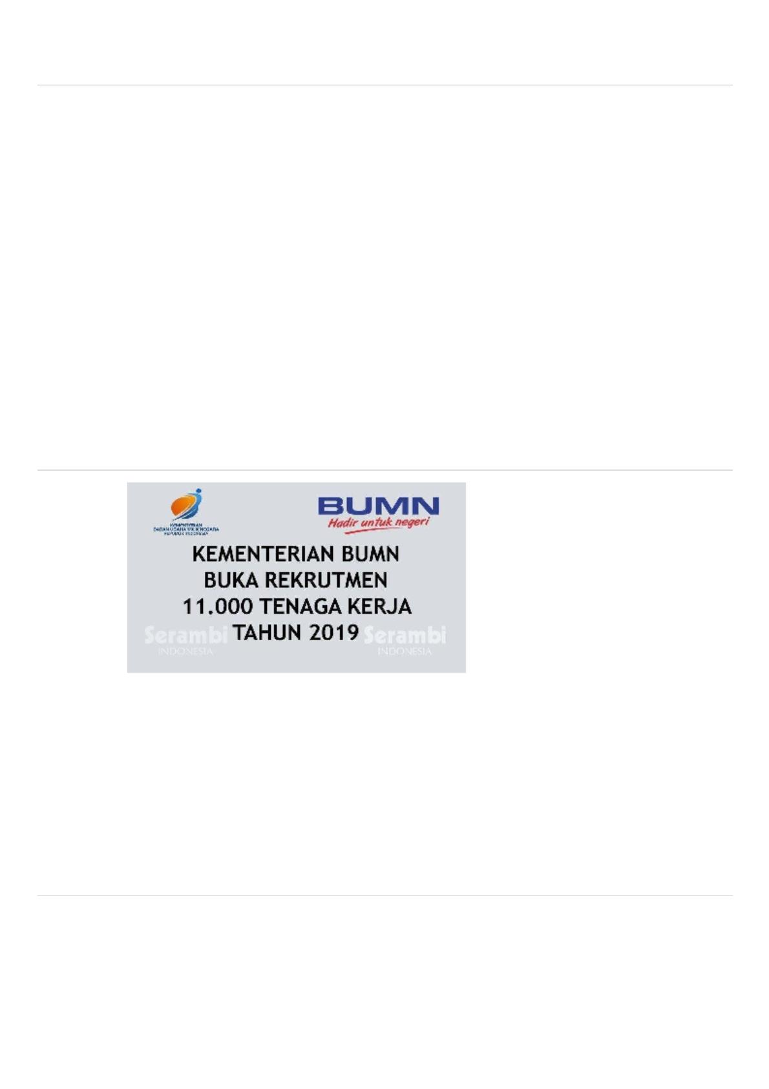

2/10/2020

CONTOH SOAL USBN<br /> C2­ Dasar­ dasar Manajemen Perkantoran <br /> <span style="font­size:10px">TAHUN 2019­2020</span><hr>

5.

Setelah membuka website “pln.co.id” terdapat informasi lowongan kerja, jika

seseorang mengajukan surat lamaran kerja sesuai dengan informasi tersebut.

Dengan memperhatikan keterangan tersebut, maka seseorang telah melakukan....

**A.Analisa informasi via internet**

B.Local Area Network

C.Searce enggine

D.Audisi

E.Wireless broadband

6.

Pimpinan perusahaan tempat Zara bekerja, ingin pergi ke Banjarmasin dari

Jogjakarta dengan pesawat terbang, untuk meninjau anak perusahaan, pimpinan

meminta Zara mencari jadwal penerbangan di website, pada saat itu Zara

menemukan gambar seperti tersebut di atas. Dengan keterangan di bawah ini,

(1) Mengunduh gambar tersebut.

(2) Mencetak gambar hasil unduhan.

(3) Menyampaikan pada pimpinan untuk menjadikan dasar memilih kapan berangkat.

(4) Pimpinan menentukan jadwal pesawat berangkat.

(5) Pemesanan tiket pesawat.

Lalu bagaimana urutan langkah yang benar dilakukan Zara....

**A.1,2,3,4,5**

B.2,3,4,5,1

C.4,5,1,2,3

D.5,4,3,2,1

E.5,3,4,2,1

3/61

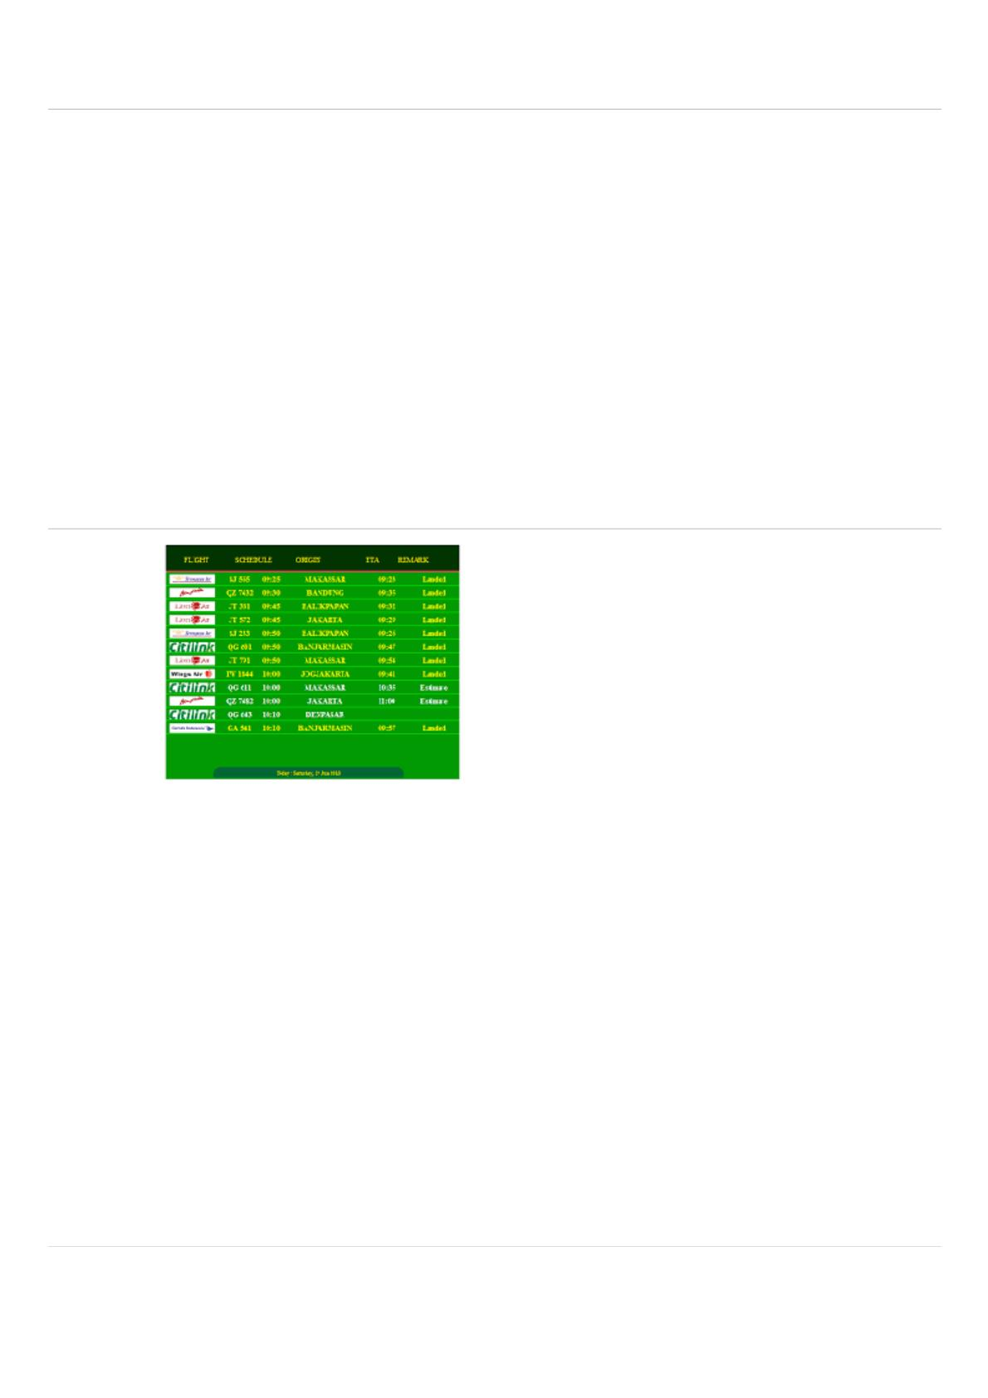

2/10/2020

CONTOH SOAL USBN<br /> C2­ Dasar­ dasar Manajemen Perkantoran <br /> <span style="font­size:10px">TAHUN 2019­2020</span><hr>

7.

Adanya koneksi internet memudahkan informasi tersebar luas ke seluruh dunia. Cara

yang paling benar ketika mencari gambar melalui search engine ialah....

A.Buka goegle.com-masukkan kata kunci dari gambar yang dicari pada dialog

pencarian.

B.Buka goegle.com-klik lainnya-masukkan kata kunci dari gambar yang dicari pada

dialog pencarian, kemudian tekan Enter.

**C.Buka goegle.com -masukkan kata kunci dari gambar yang dicari pada dialog**

**pencarian, kemudian tekan Enter-kemudian klik gambar.**

D.Buka goegle.com -masukkan kata kunci dari gambar yang dicari pada dialog

pencarian, kemudian tekan Enter-kemudian klik

E.Buka goegle.com -masukkan kata kunci dari gambar yang dicari pada dialog

pencarian, kemudian tekan Enter-kemudian klik berita

8.

Setelah membuka situs penjualan on-line Iwan tertarik pada barang yang ditawarkan

pelapak, sehingga dilaksanakan transaksi jualbeli dengan pelapak melalui chatting

dan akhirnya terjadi kesepakatan harga, lalu Iwan membayarnya melalui tranfer via

ATM. Dari kejadian ini, maka Iwan disebut ....

A.Mendesain info.

**B.Memproses info lewat internet.**

C.Mampu berkomunikasi.

D.Menawarkan melalui jejaring sosial.

E.Mendesain website untuk menjual barang secara online.

4/61



2/10/2020

CONTOH SOAL USBN<br /> C2­ Dasar­ dasar Manajemen Perkantoran <br /> <span style="font­size:10px">TAHUN 2019­2020</span><hr>

9.

Seorang pegawai ketika sedang bekerja sedang membuka sebuah email dari alamat :

shinta@gmail.com, pada saat itu ia ingin menyimpan informasi dari gmail tersebut

dalam komputernya.

Bagaimanakah langkah-langkah yang benar....

1. Jalankan Gmail

2. Kemudian buka salah satu pesan baru yang ingin disimpan

3. Simpan ke dalam format PDF

4. Pilih lokasi folderdi Komputer beri nama dokumen dan tap

A.1,2,4,3

**B.3,2,1,4**

C.3,4,2,1

D.4,2,3,1

E.4,3,2,1

10.

Produsen tas, sepatu membuat sebuah website untuk menjual barangnya secara

online. Jika seseorang membeli tas lewat website tersebut, bentuk transaksinya yang

terjadi adalah....

A.Consumer to consumer.

B.Consumer to business.

C.Business to consumers.

D.Business to business.

**E.Producent to consumer.**

5/61



2/10/2020

CONTOH SOAL USBN<br /> C2­ Dasar­ dasar Manajemen Perkantoran <br /> <span style="font­size:10px">TAHUN 2019­2020</span><hr>

11.

Tini telah menawarkan Tas buatannya melalui iklan pada situs jual online. Dan telah

terjadi deal dengan pembelinya dan dibayar lewat tansfer bank. Setelah itu apa yang

harus dilakukan Tini ....

(1) Mengecek apakah uang transfer sudah masuk rekening nya

(2) Mengemas Tas-nya

(3) Mengirim Tas-nya ke alamat pembeli melalui jasa kiriman paket.

(4) Dapat berita bahwa paket kirimannya sudah sampai pembeli.

Dari uraian di atas maka urutan langkah Tini adalah....

A.4,3,2,dan 1

B.3,2,1 dan 4

C.2,1,4 dan 3

**D.1,2,3 dan 4**

E.1,3,4 dan 2

12.

Di dalam kegiatan jual beli online, kita sudah tidak asing lagi dengan istilah Find it.

Contoh melakukan nd it yang tepat ialah....

A.Masukkan barang yang akan dibeli pada shopping chart di website.

**B.Mencari produk yang akan dibeli dengan menggunakan search engine geogle.**

C.Membayar transaksi dengan menggunakan kartu kredit.

D.Penjual memberi tahu status pengiriman barang.

E.Melakukan check out dan mengisi formulir pembelian

13.

Teleconference adalah pertemuan yang dilakukan oleh dua orang atau lebih yang

dilakukan melalui telefon atau koneksi jaringan. Dalam melaksanakan teleconference

terdapat prosedur yang harus dilaksanakan. Tetapi dalam pelaksanaannya kadang

menemui kendala. Berikut ini yang bukan merupakan kendala dalam teleconference

adalah..................

A.Tidak semua kantor memiliki alat untuk melakukan teleconference.

B.Harga perlengkapan teleconference relatif masih mahal.

C.Tidak semua personal mampu mengoperasikan peralatan teleconference.

**D.Tersedia terlalu banyak aplikasi yang dapat digunakan melalui teleconference.**

E.Instalasi yang tidak dapat dilakukan semua orang.

6/61



2/10/2020

CONTOH SOAL USBN<br /> C2­ Dasar­ dasar Manajemen Perkantoran <br /> <span style="font­size:10px">TAHUN 2019­2020</span><hr>

14.

Perhatikan Gambar tersebut di atas yang menunjukan aktivitas komunikasi beberapa

orang dengan kantor/tempat yang berbeda dan dihubungkan melalui jaringan

internet. Agar komunikasi bisa berlangsung maka menggunakan metode…

A.Rapat biasa.

B.Telephone conference.

**C.Video conference.**

D.Audio conference

E.Chatt conference.

15.

Dona bekerja sebagai sekretaris sebuah perusahaan textil. Suatu saat di perintah

pimpinan untuk mempersiapkan penyelenggaraan kegiatan rapat melalui video

conference dengan beberapa anak cabang perusahaan. Perhatikan beberapa yang

harus dipersiapkan ketika melakukan rapat secara video conference:

1. Rundown beserta durasi acara

2. Naskah

3. Koneksi internet

4. Pemetaan posisi duduk, jumlah peserta dan kamera

5. Formulir isian video conference yang telah terisi lengkap

Yang merupakan materi dan harus dipersiapkan Dina sebagai penyelenggara rapat

videoconference adalah...

A.1,2 dan 3

B.2,3 dan 4

C.1,2,3, dan 4

**D.1,2,4 dan 5**

E.1,3,4 dan 5

7/61



2/10/2020

CONTOH SOAL USBN<br /> C2­ Dasar­ dasar Manajemen Perkantoran <br /> <span style="font­size:10px">TAHUN 2019­2020</span><hr>

16.

Rengga seorang pelajar dan juga blogger, konten blognya berisi hoby pribadinya. Blog

yang dibuat Rengga tergolong....

A.Blog pelajar.

B.Blog pendidikan

C.Blog kesehatan.

**D.Blog pribadi.**

E.Blog riset

17.

18.

19.

Bimo mau membuat blog dengan blogger. Langkah awal yang harus dilakukan Bimo

untuk membuat blog dengan blogger adalah....

A.Membuat e-mail blogger.

**B.Mendaftar pada blogger.**

C.Membuat username dan kata sandi.

D.Membuat e-mail Gmail.

E.Membuat konten blog.

Tantowi mempunyai kegemaran menulis dan ingin mempublikasikan melalui weblog,

untuk itu Tantowi berencana membuat weblog secara gratis. Website yang tidak akan

digunakan Tantowi tersebut adalah....

A.Blogger.com

B.Penzu.com

**C.Blogkoki.com**

D.WordPres.com

E.Medium.com

Otomatisasi perkantoran merupakan rencana untuk menggabungkan teknologi

melalui perbaikan proses pelaksanaan pekerjaan. Ada sisi menguntungkan dan ada

sisi kekurangannya. Contoh dampak penerapan otomatisasi perkantoran terhadap

kesehatan yang tepat adalah....

A.Penggunaan komputer dapat meningkatkan produkti tas kerja.

**B.Terlalu lama menggunakan komputer saat bekerja dengan posisi yang salah**

**dapat menyebabkan sakit punggung.**

C.E siensi dan efekti tas kerja dapat menyebabkan sakit punggung.

D.Penerapan otomatisasi perkantoran dapat membuat pegawai menjadi lebih sehat.

E.Perasaan was-was pada pegawai yang tidak terbiasa menggunakan mesin

modern.

8/61



2/10/2020

CONTOH SOAL USBN<br /> C2­ Dasar­ dasar Manajemen Perkantoran <br /> <span style="font­size:10px">TAHUN 2019­2020</span><hr>

20.

Berikut ini adalah beberapa alat-alat teknologi kantor:

1. Handy Talky

2. Telex

3. Telephone

4. Mesin Ketik

5. Faxcimile

6. Printer

7. LCD

8. OHP

9. Komputer

10. Interphone

Dari beberapa alat tersebut alat apa yang dipergunakan untuk komunikasi antar

ruangan dalam satu kantor ....

A.Komputer

B.Printer

C.LCD

D.OHP

**E.Interphone**

21.

Di era modern otomatisasi perkantoran sudah banyak diterapkan dalam sebuah

kantor. Contoh dampak penerapan otomatisasi perkantoran terhadap kesehatan yang

benar yaitu....

A.Penggunaan komputer dapat meningkatkan produkti tas kerja

**B.Terlalu lama menggunakan komputer saate bekerja dengan posisi yang salah**

**dapat menyebabkan sakit punggung**

C.Terlalu lama menggunakan komputer saate bekerja dengan posisi yang salah

dapat menyebabkan sakit punggung

D.Penerapan otomatisasi perkantoran dapat membuat pegawai menjadi lebih sehat

E.Perasaan was-was pada pegawai yang tidak terbiasa menggunakan mesin modern

9/61



2/10/2020

CONTOH SOAL USBN<br /> C2­ Dasar­ dasar Manajemen Perkantoran <br /> <span style="font­size:10px">TAHUN 2019­2020</span><hr>

22.

Hal yang harus dilakukan saat ingin meningkatkan ketrampilan berbicara adalah

memahami prinsip-prinsip teknik berbicara. Pembicara harus dapat menyelipkan

cerita terkait hal-hal yang tidak umum, dapat menyampaikan hal-hal yang jenaka,

spontanitas dari pembicara juga dibutuhkan . Ke tiga cara ini masuk pada prinsip …

A.Prinsip motivasi

**B.Prinsip perhatian**

C.Prinsip keindraan

D.Prinsip ulangan

E.Prinsip pengertian

23.

Hal yang harus dilakukan saat ingin meningkatkan ketrampilan berbicara adalah

memahami prinsip-prinsip teknik berbicara. Pembicara harus bisa memberi

dorongan, menghargai pendengar/komunikan dan memanfaatkan dorongan ingin

tahu komunikan tentang yang akan disampaikan oleh pembicara . Ke tiga cara ini

masuk pada prinsip …

**A.Prinsip motivasi**

B.Prinsip perhatian

C.Prinsip keindraan

D.Prinsip ulangan

E.Prinsip pengertian

24.

Hal yang harus dilakukan saat ingin meningkatkan ketrampilan berbicara adalah

memahami prinsip-prinsip teknik berbicara. Pembicara harus dapat menyelipkan

cerita terkait hal-hal yang tidak umum, dapat menyampaikan hal-hal yang jenaka,

spontanitas dari pembicara juga dibutuhkan . Ke tiga cara ini masuk pada prinsip …

A.rinsip motivasi

**B.Prinsip perhatian**

C.Prinsip keindraan

D.Prinsip ulangan

E.Prinsip ulangan

10/61



2/10/2020

CONTOH SOAL USBN<br /> C2­ Dasar­ dasar Manajemen Perkantoran <br /> <span style="font­size:10px">TAHUN 2019­2020</span><hr>

25.

Bentuk surat yang semua bagiannya diketik disebelah kiri, kecuali tanggal salam

penutup nama dan jabatan penandatangan surat diketik di titik tengah masuk 5

spasi. Pengetikan setiap alinea setelah baris pertama dan seterusnya masuk 5(lima)

spasi. Adalah identi kasi dari bentuk surat …

**A.Bentuk surat full block**

B.Bentuk surat block

C.Bentuk surat hanging paragraph

D.Bentuk surat semi block

E.Bentuk surat indented

26.

Kalau kita perhatikan berikut ini, bentuk surat niaga dan bentuk surat dinas, ada

beberapa perbedaan dari bagian suratnya. Letak perbedaan bagian dari bentuk surat

dinas dan niaga adalah …

11/61

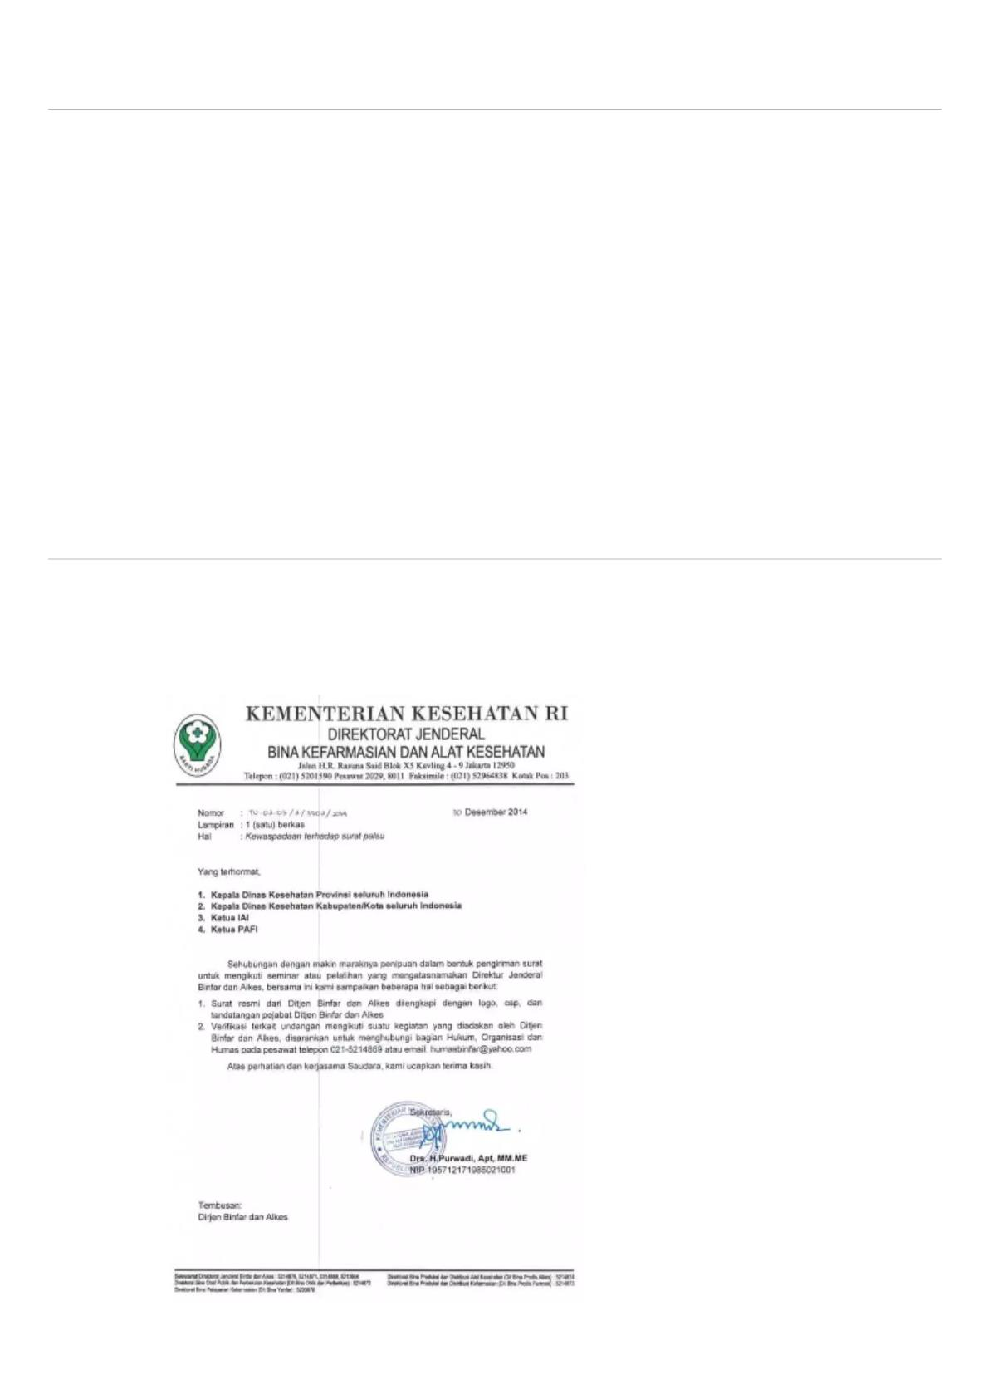

2/10/2020

CONTOH SOAL USBN<br /> C2­ Dasar­ dasar Manajemen Perkantoran <br /> <span style="font­size:10px">TAHUN 2019­2020</span><hr>

A.Pengetikan tanggal bentuk surat dinas disebelah kiri, bentuk surat niaga disebelah

kanan

B.Pengetikan alamat dalam surat, kalau bentuk surat dinas untuk penulisan kotanya

menggunakan huruf besar semua dan diberi spasi

**C.Pengetikan salam pembuka dan salam penutup. pada bentuk surat dinas tanpa**

**salam pembuka dan penutup, pada bentuk surat niaga menggunakan salam**

**pembuka dan penutup**

D.Pengetikan jabatan, pada bentuk surat dinas penulisan jabatan di bawah nama

penandatangan surat, pada bentuk surat niaga penulisan jabatan di bawah salam

penutup

E.Penulisan Lampiran. pada bentuk surat dinas kata lampiran diketik dibagian bawah

tembusan, pada bentuk surat niaga penulisan kata lampiran tidak perlu

dicantumkan

12/61

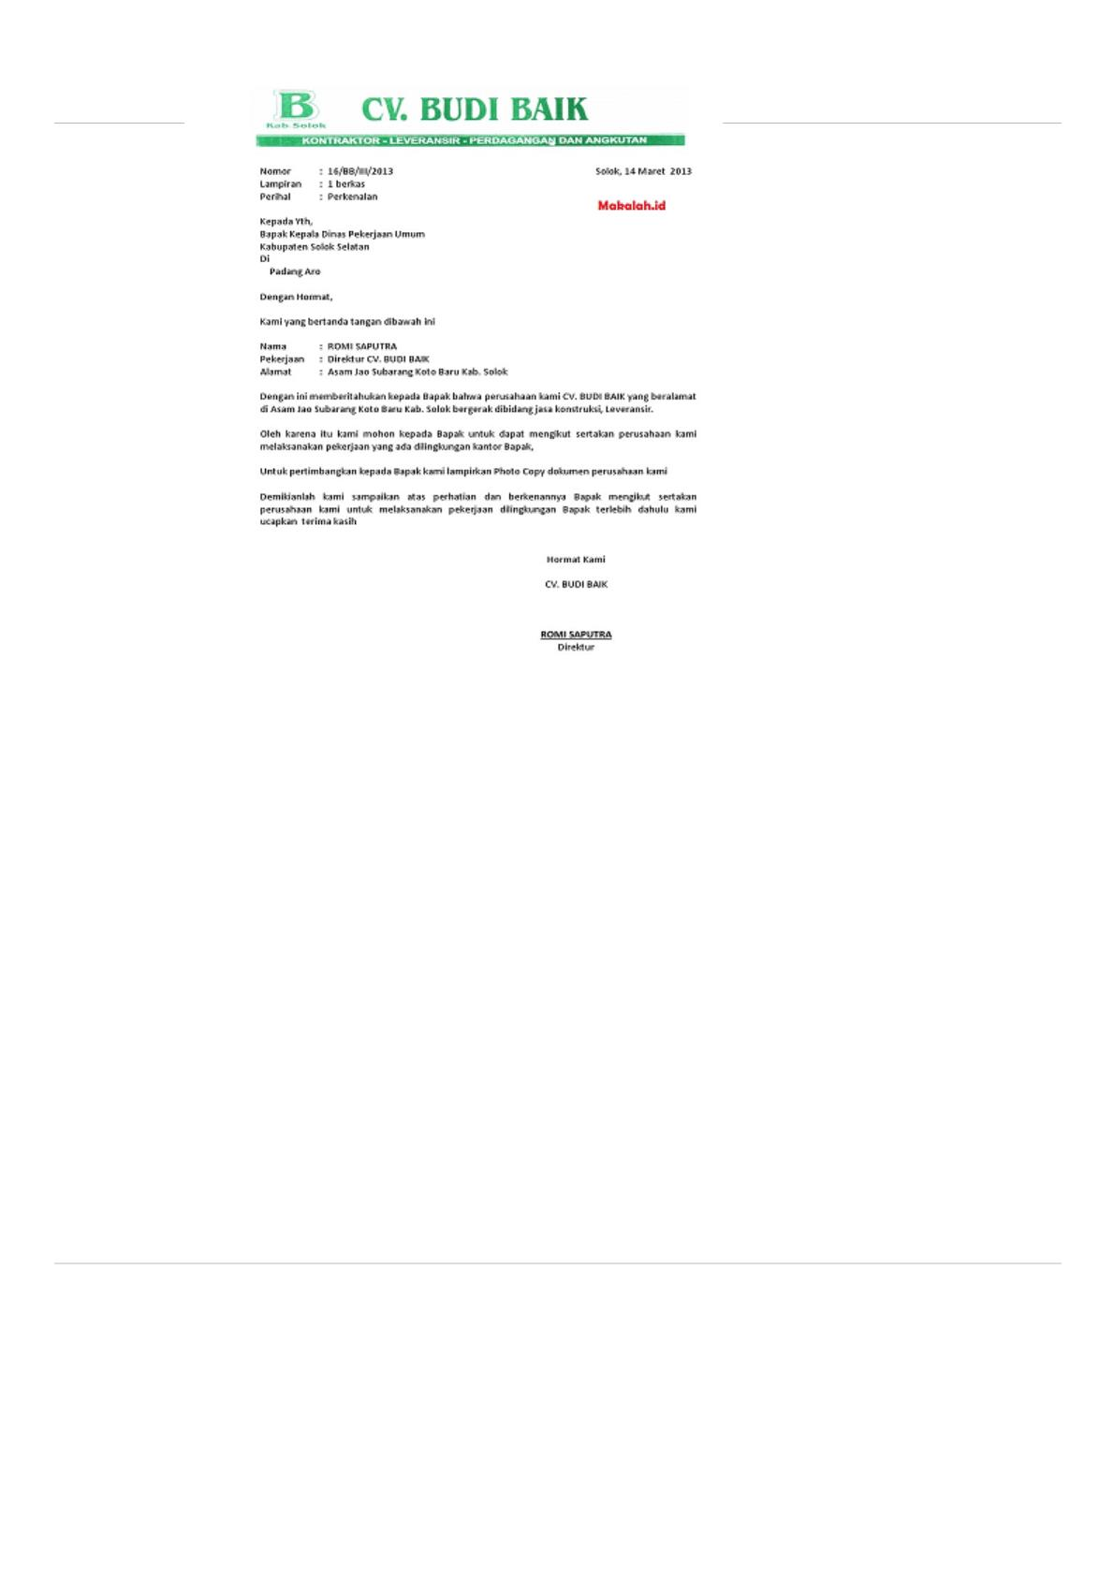

2/10/2020

CONTOH SOAL USBN<br /> C2­ Dasar­ dasar Manajemen Perkantoran <br /> <span style="font­size:10px">TAHUN 2019­2020</span><hr>

27.

Bentuk surat yang semua bagiannya diketik disebelah kiri, termasuk tanggal salam

penutup nama dan jabatan penandatangan surat. Pengetikan setiap alinea diberi

jarak. Jarak baris yang digunakan 1 – 1, 5 tergantung panjang pendeknya isi surat.

Adalah ciri-ciri dari bentuk surat …

**A.Bentuk surat full block**

B.Bentuk surat block

C.Bentuk surat hanging paragraph

D.Bentuk surat semi block

E.Bentuk surat indented

28.

Bentuk surat yang semua bagiannya diketik disebelah kiri, kecuali tanggal salam

penutup nama dan jabatan penandatangan surat diketik di titik tengah masuk 5

spasi. Pengetikan setiap alinea diberi jarak. Jarak baris yang digunakan 1 – 1, 5

tergantung panjang pendeknya isi surat. Adalah identi kasi dari bentuk surat …

A.Bentuk surat full block

B.Bentuk surat hanging paragraph

**C.Bentuk surat block**

D.Bentuk surat semi block

E.Bentuk surat indented

29.

Ada beberapa bentuk surat yang dapat kita gunakan sesuai dengan panjang

pendeknya isi surat. Dimana letak Perbedaan dari bentuk surat menggantung dan

bentuk lurus adalah…

A.Pengetikan kop surat

B.Pengetikan tanggal

C.Pengetikan alamat dalam surat

D.Jarak baris yang digunakan

**E.Pengetikan pada tiap alinea**

13/61



2/10/2020

CONTOH SOAL USBN<br /> C2­ Dasar­ dasar Manajemen Perkantoran <br /> <span style="font­size:10px">TAHUN 2019­2020</span><hr>

30.

Dalam surat niaga ada beberapa bentuk surat yang dapat kita gunakan untuk

mengetik surat sesuai dengan pendek dan panjangnya isi surat. Perbedaan dari

bentuk surat lurus dan setengah lurus adalah …

A.Pengetikan kop surat

B.Pengetikan tanggal

C.Pengetikan alamat dalam surat

D.Jarak baris yang digunakan

**E.Penulisan pada setiap alinea**

31.

Di era globalisasi seperti saat ini, komunikasi melalui telepon masih menjadi andalan

untuk menghubungkan banyak orang di berbagai belahan dunia. Oleh sebab itu tak

jarang seseorang dihadapkan dengan keadaan ketika ia harus berkomunikasi

menggunakan bahasa asing saat bertelepon. Langkah terakhir dalam melakukan

panggilan telepon keluar adalah …

A.Tekan nomor perusahaan yang dituju

B.Apabila hubungan telah tersambung dan penerima telepon telah mengangkat

telepon, pastikan bahwa nomor yang dituju benar

C.Catat semua jawaban yang diterima dan ucapkan terimakasih

D.Mengutarakan dengan jelas dan singkat maksud dan tujuan anda menelpon

**E.Menyebutkan identitas diri**

32.

Mesin Faxsimile selain dapat digunakan untuk mengirim/menerima dokumen, dapat

juga digunakan untuk menerima atau melakukan panggilan telepon. Dengan

demikian pengeluaran untuk biaya komunikasi juga semakin hemat. Langkah terakhir

dalam mengirim dokumen dengan menggunakan Faxsimile adalah …

A.Tekan nomor perusahaan yang dituju

**B.Menghubungi pihak penerima dokumen untuk memastikan dokumen telah**

**diterima**

C.Meletakkan dokumen yang akan dikirim dibagian kepala fax dengan posisi

dokumen menghadap kedalam/tengkurap

D.Menyiapkan dokumen yang akan dikirim

E.Proses copy dokumen berjalan

14/61



2/10/2020

CONTOH SOAL USBN<br /> C2­ Dasar­ dasar Manajemen Perkantoran <br /> <span style="font­size:10px">TAHUN 2019­2020</span><hr>

33.

Di era globalisasi seperti saat ini, komunikasi melalui telepon masih menjadi andalan

untuk menghubungkan banyak orang di berbagai belahan dunia. Oleh sebab itu tak

jarang seseorang dihadapkan dengan keadaan ketika ia harus berkomunikasi

menggunakan bahasa asing saat bertelepon. Langkah terakhir dalam menerima

panggilan telepon adalah …

A.Hubungkan segera penelepon dengan pihak penerima telepon

B.Mengucapkan terimakasih dan salam penutup

C.Menyebutkan identitas diri

**D.Penelepon meletakan gagang pesawat teleponya terlebih dahulu**

E.Memberi salam kepada penelepon

34.

Salah satu contoh dari surat dinas adalah Surat pernyataan, merupakan surat yang

menyatakan keadaan seseorang atau instansi yang ditulis dengan sebenarnya dan

dapat dipertanggungjawabkan. Dengan keterangan di bawah ini, maka susunan dari

surat undangan resmi adalah …

1. Nomor surat.

2. Nama dan jabatan pimpinan.

3. Nama, jabatan dan tandatangan pimpinan.

4. Isi pernyataan.

5. Nama dan jabatan yang dibuatkan pernyataan.

6. Kop surat.

7. Tanggal surat.

8. Surat Pernyataan.

A.6, 7, 8, 1, 2, 5, 4, 3

**B.6, 8, 1, 2, 5, 4, 7, 3**

C.6, 7, 8, 1, 5, 2, 4, 3

D.6, 8, 1, 5, 2, 4, 7, 3

E.6, 8, 1, 2, 4, 5, 7, 3

15/61



2/10/2020

CONTOH SOAL USBN<br /> C2­ Dasar­ dasar Manajemen Perkantoran <br /> <span style="font­size:10px">TAHUN 2019­2020</span><hr>

35.

Surat dinas adalah surat resmi yang dibuat oleh instansi atau lembaga untuk

keperluan dinas baik pemerintah maupun lembaga swasta. Isi dari surat dinas adalah

permasalahan kedinasan seperti pemberitahuan suatu izin, penugasan,

menyampaikan pengumuman, permohonan dan lain-lain. Dengan keterangan di

bawah ini maka susunan bagian surat kuasa yang benar adalah…

1. Nama, NIP yang memberi kuasa

2. Nama NIP yang menerima kuasa

3. SURAT KUASA, Nomor

4. Tujuan mengeluarkan surat kuasa

5. Kop surat

6. Tanda tangan pemberi kuasa dan penerima kuasa

7. Tanggal

**A.5, 3, 1, 2, 4, 7, 6**

B.5, 7, 3, 1, 2, 4, 6

C.5, 3, 2, 1, 4, 7, 6

D.5, 3, 1, 2, 4, 7, 6

E.5, 3, 1, 7, 2, 4, 6

36.

Salah satu contoh dari surat dinas adalah Surat undangan, merupakan salah satu

jenis surat yang mengharapkan kehadiran seseorang atau sekelompok orang untuk

dapat berpartisipasi dalam suatu acara tertentu yang dilaksanakan pada tempat dan

waktu tertentu. Susunan dari surat undangan resmi adalah …

1. Nomor dan perihal surat

2. Alamat yang dituju

3. Nama, jabatan dan tanda tangan

4. Isi surat

5. Kop surat

6. Tanggal surat

7. SURAT UNDANGAN

A.5, 1, 6, 2, 4, 3

B.5, 1, 2, 4, 6, 3

**C.5, 6, 1, 2, 4, 3**

D.5, 7, 6, 2, 4, 3

E.5, 7, 2, 4, 6, 3

16/61



2/10/2020

CONTOH SOAL USBN<br /> C2­ Dasar­ dasar Manajemen Perkantoran <br /> <span style="font­size:10px">TAHUN 2019­2020</span><hr>

37.

Dalam menulis surat tentunya kita terikat dengan peraturan-peraturan penulisan yang

berupa format penulisan surat agar penulis mampu menuliskan dengan benar

tentang hal-hal apa saja yang harus ada dalam surat tersebut. Dalam penulisan surat

berbahasa Inggris ada satu bagian yaitu Subjek yang dapat ditunjukkan dalam

kalimat.....

**A.Purchase order**

B.With respect

C.Dear Mr. Bean

D.Sincerelly

E.Best regards

17/61



2/10/2020

CONTOH SOAL USBN<br /> C2­ Dasar­ dasar Manajemen Perkantoran <br /> <span style="font­size:10px">TAHUN 2019­2020</span><hr>

38.

Perhatikan gambar di atas. Penulisan salam penutup yang biasa dipakai pada waktu

pertama kali mengirimkan surat kepada seseorang/perusahaan yang baru dikenal

dan sebelumnya belum pernah dilakukan hubungan...

A.Yours sincerely

**B. Yours faithfully**

C.Best regards

D.Best wishes

E.Yours truly

18/61

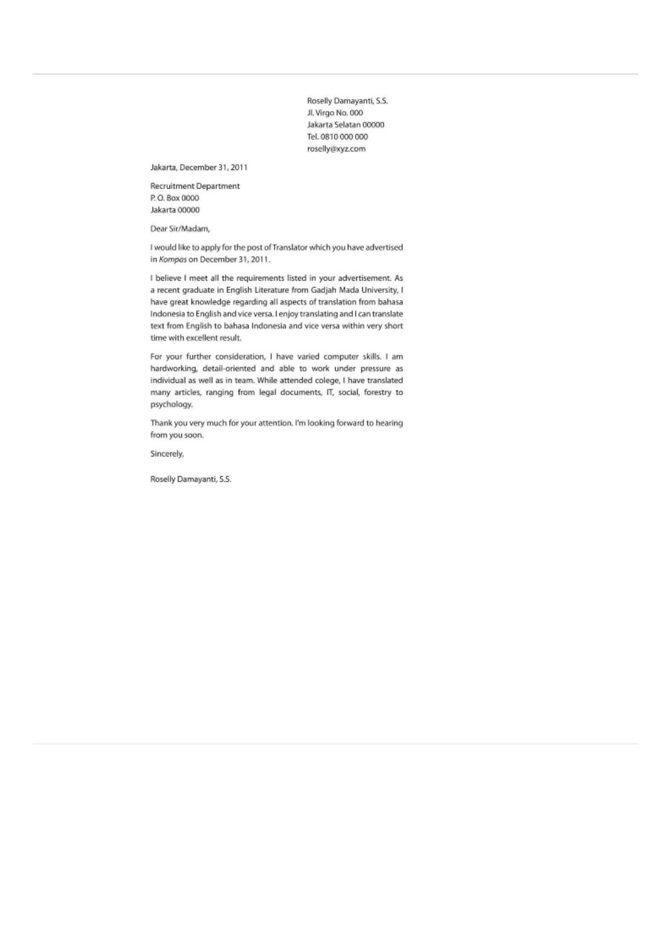

2/10/2020

CONTOH SOAL USBN<br /> C2­ Dasar­ dasar Manajemen Perkantoran <br /> <span style="font­size:10px">TAHUN 2019­2020</span><hr>

39.

Perhatikan gambar surat di atas. Itu adalah contoh dari surat lamaran pekerjaan.

Bagian surat apa yang seharusnya tidak ada …

1. Kop surat

2. Kota dan tanggal surat

3. Nomor surat

4. Salam pembuka dan salam penutup

A.1

**B.1 dan 3**

C.1, 3 dan 4

D.1, 2, dan 3

E.3

19/61

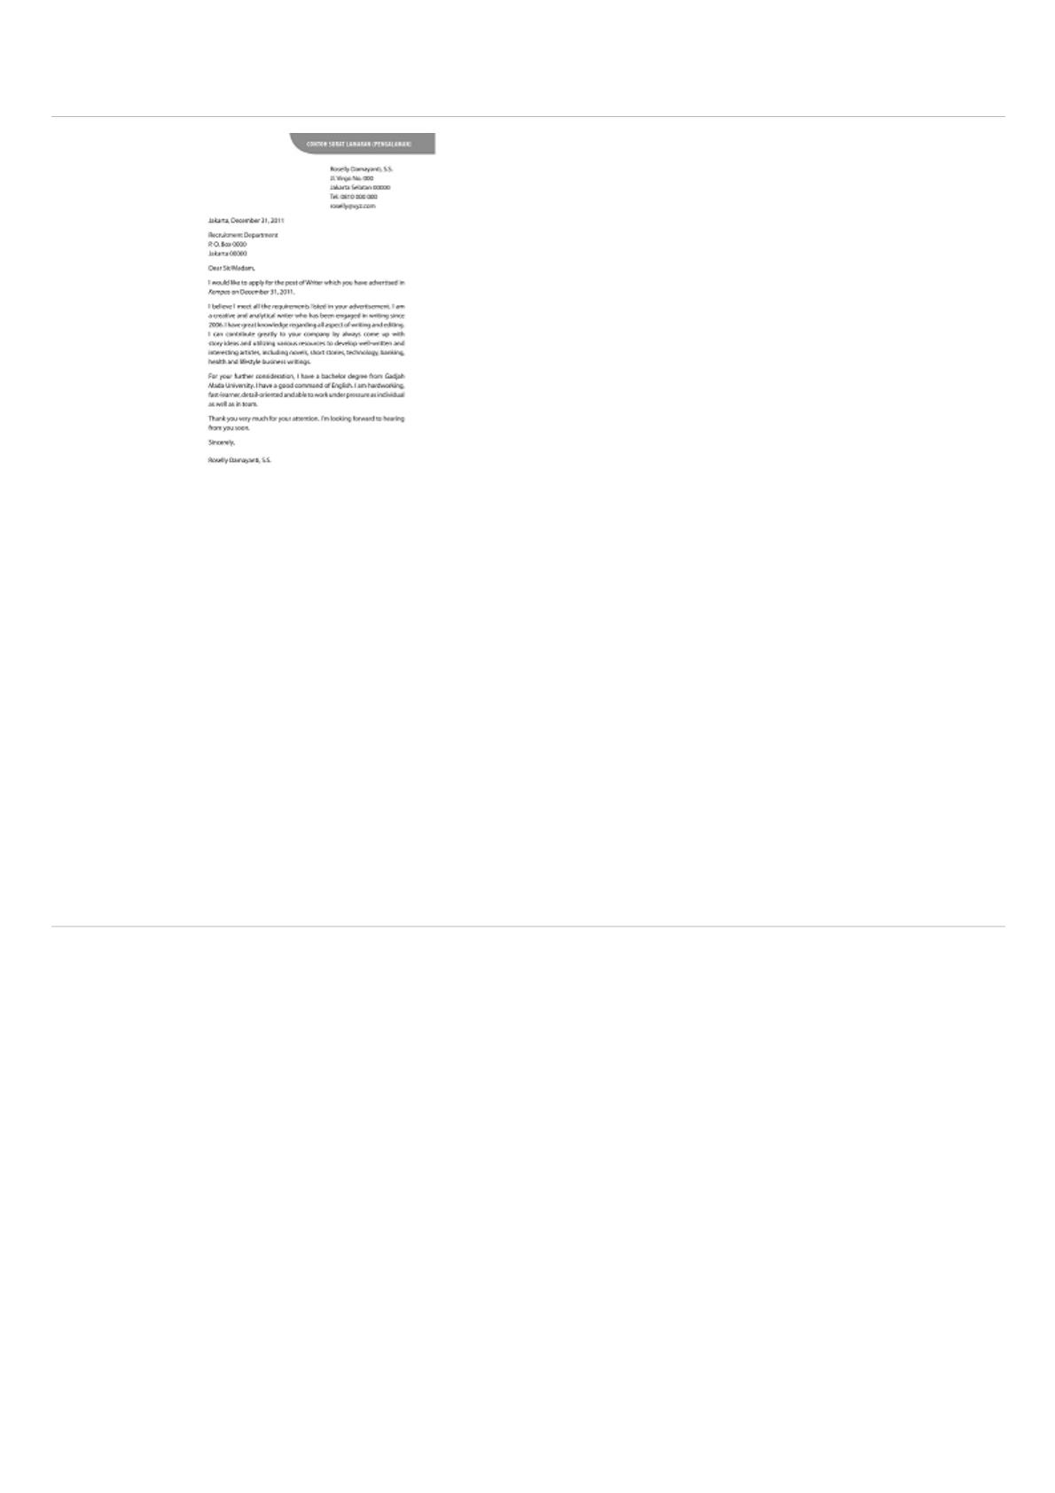

2/10/2020

CONTOH SOAL USBN<br /> C2­ Dasar­ dasar Manajemen Perkantoran <br /> <span style="font­size:10px">TAHUN 2019­2020</span><hr>

40.

Surat pesanan sangat penting dalam urusan jual beli antar dua pihak. jual beli berupa

barang ataupun jasa. Susunlah kalimat surat pesanan berbahasa inggris dibawah ini

menjadi kalimat surat pesanan yang benar.

1. Subject : Purchase Order No. 25

2. Send to our ware house address.

3. Dear Mr. Daniel

4. We shall pay for the goods by banker’s transfer on receipt of your pro-forma

invoice and request delivery within two weeks (don’t forget to tell the transport

method).

5. Sincerely Yours, Aditya Kurniawanf

Thank you for your letter of 12nd October, enclosing your catalogue, price list, terms

of payment and terms of delivery.

A.c, b, d, f. E

B.c, a, b, d, f, e

C.a, c, f, b, d, e

**D.c, a, f, d, b, e**

E.a, b, c, f, d, e

20/61



2/10/2020

CONTOH SOAL USBN<br /> C2­ Dasar­ dasar Manajemen Perkantoran <br /> <span style="font­size:10px">TAHUN 2019­2020</span><hr>

41.

Surat pesanan sangat penting dalam urusan jual beli antar dua pihak. jual beli berupa

barang ataupun jasa.

Susunlah kalimat surat pesanan berbahasa inggris dibawah ini menjadi kalimat surat

pesanan yang benar.

1. Subject : Purchase Order No. 25

2. Send to our ware house address.

3. Dear Mr. Daniel

4. We shall pay for the goods by banker’s transfer on receipt of your pro-forma

invoice and request delivery within two weeks (don’t forget to tell the transport

method).

5. Sincerely Yours, Aditya Kurniawan

Thank you for your letter of 12nd October, enclosing your catalogue, price list, terms

of payment and terms of delivery.

A.c, b, d, f. e

B.c, a, b, d, f, e

C.a, c, f, b, d, e

**D.c, a, f, d, b, e**

E.a, b, c, f, d, e

21/61



2/10/2020

CONTOH SOAL USBN<br /> C2­ Dasar­ dasar Manajemen Perkantoran <br /> <span style="font­size:10px">TAHUN 2019­2020</span><hr>

42.

Surat pesanan sangat penting dalam urusan jual beli antar dua pihak. jual beli berupa

barang ataupun jasa. Susunlah kalimat surat pesanan berbahasa inggris dibawah ini

menjadi kalimat surat pesanan yang benar

1. Subject : Purchase Order No. 25

2. Send to our ware house address

3. Dear Mr. Daniel

4. We shall pay for the goods by banker’s transfer on receipt of your pro-forma

invoice and request delivery within two weeks (don’t forget to tell the transport

method).

5. Sincerely Yours, Aditya Kurniawan

6. Thank you for your letter of 12nd October, enclosing your catalogue, price list,

terms of payment and terms of delivery.

A.1, 3, 2, 4, 6, 5

B.3, 1, 2, 4, 6, 5

C.1, 3, 6, 2, 4, 5

**D.3, 1, 6, 4, 2, 5**

E.1, 2, 3, 6, 4, 5

43.

Surat Niaga merupakan surat resmi yang umumnya berisi mengenai tawaran, jual-beli

yang ada hubungannya dengan barang ataupun jasa. Dibawah ini yang termasuk

dalam surat niaga adalah …

A.Surat perkenalan, surat permintaan penawaran, surat rekomendasi

**B.Surat pengaduan, surat pesanan, surat pengiriman pembayaran**

C.Surat pesanan, surat kon rmasi pesanan, surat undangan

D.Surat penolakan pesanan, surat pengiriman pesanan, surat pengumuman

E.Surat perkenalan, surat kon rmasi pesanan, surat nota dinas

44.

Dalam surat niaga ada beberapa bentuk surat yang dapat kita gunakan sesuai

dengan pendek dan panjangnya isi surat. Perbedaan dari bentuk surat menggantung

dan bentuk lurus adalah ….

A.Pengetikan kop surat

B.Pengetikan tanggal

C.Pengetikan alamat dalam surat

**D.Pengetikan pada setiap alinea**

E.Jarak baris yang digunakan

22/61



2/10/2020

CONTOH SOAL USBN<br /> C2­ Dasar­ dasar Manajemen Perkantoran <br /> <span style="font­size:10px">TAHUN 2019­2020</span><hr>

45.

Perhatikan potongan isi surat niaga di bawah ini

…….. dengan ini kami menawarkan mesin-mesin kantor yang bermutu tinggi, selain

harga barang yang lebih murah ada potongan sebesar 25 % untuk setiap pembelian 2

jenis barang. Kalimat tersebut ada pada surat …

**A.Surat penawaran**

B.Surat Pesanan

C.Surat Pengiriman Barang

D.Surat Kon rmasi pesanan

E.Surat pengaduan

46.

Isi surat niaga di bawah ini adalah

……..dengan ini kami menawarkan mesin-mesin kantor yang bermutu tinggi, selain

harga barang yang lebih murah ada potongan sebesar 25 % untuk setiap pembelian 2

jenis barang.

Kalimat di atas terdapat pada surat …

**A.Surat penawaran**

B.Surat pesanan

C.Surat pengiriman barang

D.Surat kon rmasi pesanan

E.Surat pengaduan

23/61



2/10/2020

CONTOH SOAL USBN<br /> C2­ Dasar­ dasar Manajemen Perkantoran <br /> <span style="font­size:10px">TAHUN 2019­2020</span><hr>

47.

Surat Niaga merupakan surat resmi yang umumnya berisi mengenai tawaran, jual-beli

yang ada hubungannya dengan barang ataupun jasa. Beberapa jenis surat niaga yang

dibuat oleh pemesan atau pembeli yaitu …

**A.Pengiriman surat disinggung secara jelas, singkat dan padat pada bagian inti agar**

**pesan surat bisa tersampaikan pada pembacanya**

B.Pengantar bagi pembaca untuk mengetahui isi dan berita yang akan disampaikan

oleh pengirim surat

C.Penegasan dan kesimpulan dari isi surat secara keseluruhan.

D.Penegasan, simpulan, harapan, atau ucapan terima kasih.

E.Pokok masalah atau berita

48.

Isi surat merupakan bagian terpenting dari surat. Ada bagian pembuka, bagian inti

dan bagian penutup. Yang ditulis pada bagian inti surat adalah …

**A.Pengiriman surat disinggung secara jelas, singkat dan padat pada bagian inti agar**

**pesan surat bisa tersampaikan pada pembacanya**

B.Disebelah kanan, langsung tanggal, sebaris dengan nomor surat

C.Disebelah kiri di awali dengan penulisan kota dan penulisan tanggal

D.Disebelah kanan dibawah garis pemisah, berdiri sendiri, penulisannya langsung

tanggal

E.Disebelah kanan dibawah garis di awali dengan penulisan kota dan tanggal, tidak

sejajar dengan nomor

24/61



2/10/2020

CONTOH SOAL USBN<br /> C2­ Dasar­ dasar Manajemen Perkantoran <br /> <span style="font­size:10px">TAHUN 2019­2020</span><hr>

49.

Ketentuan pengetikan surat sebagai berikut :

1. Menggunakan jarak baris 2 spasi

2. Tanggal, alamat yang dituju, penandatanganan surat di ketik sebelah kanan

3. Tidak ada salam pembuka dan penutup

4. Pengetikan setiap alenia masuk 5 spasi

Pernyataan di atas menggambarkan bentuk surat …

A.Surat setengah lurus

B.Surat lurus penuh

**C.Surat resmi**

D.Surat lekuk

E.Surat menggantung

50.

Ketentuan pengetikan surat sebagai berikut :

1. Menggunakan jarak baris 2 spasi

2. Tanggal, alamat yang dituju, penandatanganan surat di ketik sebelah kanan

3. Tidak ada salam pembuka dan penutup

4. Pengetikan setiap alenia masuk 5 spasi

Pernyataan di atas menggambarkan bentuk surat …

A.Surat setengah lurus

B.Surat lurus penuh

C.Surat menggantung

D.Surat lekuk

**E.Surat resmi**

25/61



2/10/2020

CONTOH SOAL USBN<br /> C2­ Dasar­ dasar Manajemen Perkantoran <br /> <span style="font­size:10px">TAHUN 2019­2020</span><hr>

51.

Bagian surat tempat dan tanggal surat. Pencatatan tempat dan tanggal surat

bertujuan untuk memberi informasi mengenai kapan dan dari mana surat tersebut

dikirim. Cara menuliskan tanggal yang benar pada bentuk surat pemprov adalah …

A.Disebelah kiri sebelum pengetikan nomor surat

B.Disebelah kanan, langsung tanggal, sebaris dengan nomor surat

C.Disebelah kiri di awali dengan penulisan kota dan penulisan tanggal

D.Disebelah kanan dibawah garis pemisah, berdiri sendiri, penulisannya langsung

tanggal

**E.Disebelah kanan dibawah garis di awali dengan penulisan kota dan tanggal, tidak**

**sejajar dengan nomor**

52.

Jenis surat dinas banyak ragamnya. yang memiliki ciri-ciri sebagai berikut adalah

contoh dari surat ….

1. menggunakan kop surat memakai model atau bentuk surat yang standart

2. menggunakan ragam bahasa yang resmi

3. menggunakan surat khusus

4. segenap direksi PT …….untuk menghadiri pembukaan kantor cabang terbaru …

**A.Surat pemberitahuan**

B.Surat edaran

C.Surat undangan pribadi

D.Surat undangan resmi

E.Surat undangan setengah resmi

26/61



2/10/2020

CONTOH SOAL USBN<br /> C2­ Dasar­ dasar Manajemen Perkantoran <br /> <span style="font­size:10px">TAHUN 2019­2020</span><hr>

53.

Perbedaan dari bentuk surat niaga dan resmi terletak pada :

1. Kop surat

2. Tanggal surat

3. Alinea

4. Alamat dalam surat

5. Salam pembuka dan penutup

6. Tembusan

A.1, 2, 3

B.3, 4

C.3, 4, 5

**D.4, 5, 6**

E.3, 4, 5, 6

54.

Surat Niaga merupakan surat resmi yang umumnya berisi mengenai tawaran, jual-beli

yang ada hubungannya dengan barang ataupun jasa. Beberapa jenis surat niaga yang

dibuat oleh penjual Antara lain :

A.Surat perkenalan, surat permintaan penawaran, surat pesanan, surat kon rmasi

pesanan

B.Surat pengaduan, surat pesanan, surat pengiriman pembayaran, surat permintaan

penawaran

C.Surat pesanan, surat kon rmasi pesanan, surat penolakan pesanan, surat

pengiriman pesanan

D.Surat penolakan pesanan, surat pengiriman pesanan, surat penagihan, surat

penawaran

**E.Surat perkenalan, surat kon rmasi pesanan, surat penagihan**

27/61



2/10/2020

CONTOH SOAL USBN<br /> C2­ Dasar­ dasar Manajemen Perkantoran <br /> <span style="font­size:10px">TAHUN 2019­2020</span><hr>

55.

Salah satu bagian surat yang lain adalah alamat yang dituju dalam pengiriman surat.

Terdapat dua alamat tujuan yang ditulis yakni alamat luar yang ditulis di sampul surat

serta alamat dalam yang ditulis di bagian dalam kertas surat. Penulisan alamat

dalam untuk ditulis pada bagian kertas surat yang benar pada bentuk surat dinas

Pemprov adalah.

A.Kepada

Yth. Bapak Zaenal Ari n

Direktur PT MIGAS

Jalan Kahuripan No. 124

BOGOR

B.Kepada

Yth. Bapak Zaenal Ari n

Direktur PT MIGAS

Jalan Kahuripan No. 124

B O G O R

C.Kepada

Yth. Bapak Zaenal Ari n

Direktur PT MIGAS

Jalan Kahuripan No. 124

BOGOR

D.Kepada Yth.

Bapak Zaenal Ari n

Direktur PT MIGAS

Jalan Kahuripan No. 124

BOGOR

**E.Kepada Yth.**

**Direktur PT MIGAS**

**Jalan Kahuripan No. 124**

**BOGOR**

28/61



2/10/2020

CONTOH SOAL USBN<br /> C2­ Dasar­ dasar Manajemen Perkantoran <br /> <span style="font­size:10px">TAHUN 2019­2020</span><hr>

56.

Penulisan alamat dalam untuk surat dinas harus benar. Contoh Penulisan alamat

dalam dari bentuk surat dinas yang benar …

A.Kepada

Bapak Zaenal Ari n

Direktur PT MIGAS

Jalan Kahuripan No. 124

BOGOR

B.Kepada

Bapak Zaenal Ari n

Direktur PT MIGAS

Jalan Kahuripan No. 124

B O G O R

C.

Kepada

Yth. Bapak Zaenal Ari n

Direktur PT MIGAS

Jalan Kahuripan No. 124

BOGOR

**D.Kepada yth.**

**Bapak Zaenal Ari n**

**Direktur PT MIGAS**

**Jalan Kahuripan No. 124**

**B O G O R**

E.Bapak Zaenal Ari n

Direktur PT MIGAS

Jalan Kahuripan No. 124

B O G O R

29/61



2/10/2020

CONTOH SOAL USBN<br /> C2­ Dasar­ dasar Manajemen Perkantoran <br /> <span style="font­size:10px">TAHUN 2019­2020</span><hr>

57.

Salah satu bagian surat yang lain adalah alamat yang dituju dan pengiriman surat.

Terdapat dua alamat tujuan yang ditulis yakni alamat luar yang ditulis di sampul

surat, serta alamat dalam yang ditulis di bagian dalam kertas surat. Penulisan alamat

dalam surat yang benar untuk bentuk surat resmi adalah …

A.

B.

C.

Kepada

Yth. Bapak Sunarto dosen UNESA

Jalan Ketintang

Surabaya

Kepada

Yth. Bapak Sunarto dosen UNESA

Jalan Ketintang

Surabaya

Kepada

Yth. Bapak Sunarto dosen UNESA

Jalan Ketintang

SURABAYA

**D.Kepada Yth**

**Bapak Sunarto**

**dosen UNESA**

**Jalan Ketintang**

**SURABAYA**

E.

Kepada

Yth. Bapak Sunarto dosen UNESA

Jalan Ketintang

SURABAYA

58.

Arsip merupakan dokumen penting yang harus di jaga karena memiliki beberapa

fungsi. Arsip dapat menjadi tolok ukur majunya sebuah organisasi atau kegiatan

yang dilakukan oleh organisasi yang bersangkutan. Jika organisasi makin banyak

menerima surat dan mengirimkan surat itu berarti fungsi arsip sebagai…

A.Sebagai alat pengingat bagi organisasi

B.Sebagai alat bukti yang autentik

C.Sebagi bahan untuk perencanaan dan pengambilan keputusan

**D.Sebagai barometer kemajuan organisasi**

E.Sebagai bahan dokumentasi

30/61



2/10/2020

CONTOH SOAL USBN<br /> C2­ Dasar­ dasar Manajemen Perkantoran <br /> <span style="font­size:10px">TAHUN 2019­2020</span><hr>

59.

Arsip merupakan dokumen penting yang harus di jaga karena memiliki beberapa

fungsi. Dengan adanya arsip, suatu kegiatan punakan dapat berjalan dengan baik.

Arsip berisi informasi terkait segala sesuatu yang dimiliki yang pernah di alami oleh

organisasi juga turut terekam dalam arsip. Keberadaan arsip akan menghindarkan

organisasi daari terjadinya kesalahan dan masalah yang sama di kemudian hari.

Adalah fungsi arsip sebagai ……

A.Sebagai alat pengingat bagi organisasi

B.Sebagai alat bukti yang autentik

C.Sebagai bahan untuk perencanaan dan pengambilan keputusan

D.Sebagai barometer kemajuan organisasi

**E.Membantu kelancaran Organisasi**

60.

Arsip merupakan dokumen penting yang harus dijaga karena memiliki beberapa

fungsi. Suatu sifat arsip yang menyatakan bahwa sifat arsip tersebut bertujuan agar

saat hendak digunakan di kemudian hari, arsip tersebut dapat menjadi salah satu

bukti tunggal yang sah. Pernyataan tersebut menggambarkan bahwa fungsi arsip …

A.Sebagai alat pengingat bagi organisasi

**B.Sebagai alat bukti yang autentik**

C.Sebagi bahan untuk perencanaan dan pengambilan keputusan

D.Sebagai barometer kemajuan organisasi

E.Sebagai bahan dokumentasi

61.

Daur hidup arsip dimulai dengan adanya penciptaan arsip sampai akhirnya arsip

tersebut harus dimusnahkan..Arsip pun beragam usianya, ada yang singkat dan ada

yang bertahan lama. Pada tahap ini dilakukan proses registrasi dan pencatatan

terhadap surat masuk dan surat keluar. Setelah di catat dan diregistrasi barulah surat

masuk dan surat keluar tersebut di proses agar mengetahui jenis surat dan jumlah

surat. Pernyataan di atas termasuk pada daur hidup arsip pada tahap …

A.Penciptaan arsip

**B.Pengurusan dan pengendalian**

C.Penyimpanan arsip

D.Pemeliharaan dan pengamanan arsip

E.Pemilahan arsip

31/61



2/10/2020

CONTOH SOAL USBN<br /> C2­ Dasar­ dasar Manajemen Perkantoran <br /> <span style="font­size:10px">TAHUN 2019­2020</span><hr>

62.

Daur hidup arsip dimulai dengan adanya penciptaan arsip sampai akhirnya arsip

tersebutharus dimusnahkan.Suatu arsip diperlukan, jika dalam menyelesaikan

pekerjaan diperlukan informasi arsip yang dapat dijadikan sebagao

referensi.Referensi dapat diperoleh apabila arsip yang berisi informasi tersebut

benar-benar disimpan dengan baik. Pernyataan di atas termasuk pada fungsi arsip

sebagai…..daur hidup arsip di tahap …

A.Penciptaan arsip

B.Pengurusan dan pengendalian

**C.Penyimpanan arsip**

D.Pemeliharaan dan pengamanan arsip

E.Pemilahan arsip

63.

Daur hidup arsip dimulai dengan adanya penciptaan arsip sampai akhirnya arsip

tersebut harus dimusnahkan. Dalam tahap ini di maksudkan agar arsip tertap

terpelihara dan tidak rusak sehingga data informasi yang terkandung didalamnya

tetap terjaga. Serta arsip perlu di amankan agar tidak jatuh kepada orang orang yang

tidak bertanggung jawab serta agar arsip tidak hilang. Daur hidup arsip ini termasuk

…

A.Penciptaan arsip

B.Pengurusan dan pengendalian

C.Penyimpanan arsip

D.Pemeliharaan dan pengamanan arsip

**E.Pemilahan arsip**

32/61



2/10/2020

CONTOH SOAL USBN<br /> C2­ Dasar­ dasar Manajemen Perkantoran <br /> <span style="font­size:10px">TAHUN 2019­2020</span><hr>

64.

Nilai guna arsip yang di dasarkan pada kegunaan bagi pelaksanaan tugas dan fungsi

lembaga/instansi pencipta arsip Arsip yang berisi hal hal yang berkaitan dengan

perumusan dan pelaksanaan kebijaksanaan umumnya mempunyai nilai yang tinggi

dan perlu di simpan dengan baik.Pernyataan di atas merupakan nilai guna primer

pada arsip yaitu nilai …

**A.Nilai guna administrasi**

B.Nilai guna hokum

C.Nilai guna keuangan

D.Nilai guna ilmiah dan teknologi

E.Nilai guna informasi

65.

Arsip yang mengandung data data sebagai akibat dari hasil penelitian murni atau

penelitian terapan , oleh karena arsip ini juga harus disimpan dengan baik.

Pernyataan di atas merupakan nilai guna primer pada arsip yaitu nilai …

A.Nilai guna administrasi

B.Nilai guna hokum

C.Nilai guna keuangan

**D.Nilai guna ilmiah dan teknologi**

E.Nilai guna informasi

66.

Suatu arsip yang berisi tentang keputusan/ketetapan, perjanjian bahan bahan bukti

peradialn dan lain lain adalah termasuk pada nilai guna primer pada arsip yaitu nilai …

A.Nilai guna administrasi

**B.Nilai guna hukum**

C.Nilai guna keuangan

D.Nilai guna ilmiah dan teknologi

E.Nilai guna informasi

33/61



2/10/2020

CONTOH SOAL USBN<br /> C2­ Dasar­ dasar Manajemen Perkantoran <br /> <span style="font­size:10px">TAHUN 2019­2020</span><hr>

67.

Langkah langkah penggunaan peralatan dalam kearsipan :

1. Lubangi arsip menggunakan perforator

2. Buka penjepit lalu lepas penjepit

3. Masukan arsip yang sudah di lubangi

4. Rapikan arsip dan tutup kembali dengan penjepit

Pernyataan di atas adalah langkah langkah penggunaan peralatan kearsipan jenis …

**A.Snelhecter**

B.Perforator

C.Filing cabinet

D.Rotary ling system

E.Lemari Arsip

68.

Langkah langkah penggunaan peralatan dalam kearsipan :

1. Satukan kertas yang akan dilubangi. Banyaknya kertas di sesuaikan dengan

besarnya alat kearsipan.

2. Lembar paling atas di lipat sama lebar untuk menentukan titik tengah lalu tepi

kertas di ratakan.

3. Kertas diletakkan di papan kertas pada posisi tengah sampai tepi kertas

menyentuh batas tepi alat kearsipan

4. Tangkai alat keaarsipan di tekan dengan telapak tangan hingga terjadi lubang.

Pernyataan di atas adalah langkah langkah penggunaan peralatan kearsipan jenis …

A.Snelhecter

**B.Perforator**

C.Filing cabinet

D.Rotary ling system

E.Lemari Arsip

34/61



2/10/2020

CONTOH SOAL USBN<br /> C2­ Dasar­ dasar Manajemen Perkantoran <br /> <span style="font­size:10px">TAHUN 2019­2020</span><hr>

69.

Langkah langkah penggunaan peralatan dalam kearsipan :

1.

2.

3.

4.

5.

6.

Tentukan laci mana yang akan digunakan sebagai tempat penyimpanan arsip

Bukalah laci dengan kunci

Tariklah laci dengan hati hati

Carilah possisi hanging folder tempat arsip akan di simpan/dicari

Letakkan atau ambil arsip yang di inginkan

Tutup kembali laci dengan rapat, lalu kunci

Pernyataan di atas adalah langkah langkah penggunaan peralatan kearsipan jenis …

A.Snelhecter

B.Perforator

**C.Filing cabinet**

D.Rotary ling system

E.Lemari Arsip

70.

System buku agenda adalah system penanganan surat yang menggunakan buku

agenda sebagai sarana dalam memproses surat. Pada proses sentralisasi system

buku agenda yaitu penanganan surat masuk dilakukan elalui satu pintu. Langkah

langkah dalam penanganan surat masuk dengan buku agenda adalah tahap pertama

penerimaan surat maka setelah itu langkah berikutnya…

A.pencatatan—penyortiran – pengarahan – penyampaian –penyimpanan

B.pencatatan—penyortiran – pengarahan – penyimpanan –penyampaian

C.penyortiran—pencatatan – pengarahan – penyimpanan –penyampaian

D.penyortiran—pengarahan – pencatatan – penyampaian –penyimpanan

**E.penyortiran—pencatatan – pengarahan – penyampaian –penyimpanan**

35/61



2/10/2020

CONTOH SOAL USBN<br /> C2­ Dasar­ dasar Manajemen Perkantoran <br /> <span style="font­size:10px">TAHUN 2019­2020</span><hr>

71.

System buku agenda adalah system penanganan surat yang menggunakan buku

agensa sebagai sarana dalam memproses surat. Pada proses sentralisasi system

buku agenda yaitu penanganan surat masuk dilakukan melalui satu pintu. Langkah

langkah dalam penanganan surat masuk dengan buku agenda adalah tahap pertama

penerimaan , kemudian melakukan penyortiran surat setelah itu langkah berikutnya…

**A.pencatatan – pengarahan – penyampaian –penyimpanan**

B.Penerimaan– pengarahan – penyimpanan –penyampaian

C.Pengarahan – pencatatan – penyimpanan –penyampaian

D.pengarahan – pencatatan – penyampaian –penyimpanan

E.pencatatan – pengarahan – penyimpanan –penyampaian

72.

System buku agenda adalah system penanganan surat yang menggunakan buku

agensa sebagai sarana dalam memproses surat. Pada proses sentralisasi system

buku agenda yaitu penanganan surat masuk dilakukan elalui satu pintu. Langkah

langkah dalam penanganan surat masuk dengan buku agenda dapat di gambarkan

sebai berikut …

A.Penerimaan – pencatatan—penyortiran – pengarahan – penyampaian --

penyimpanan

B.Penerimaan – pencatatan—penyortiran – pengarahan – penyimpanan --

penyampaian

C.Penerimaan – penyortiran—pencatatan – pengarahan – penyimpanan --

penyampaian

**D.Penerimaan – penyoriran—pencatatan – pengarahan – penyampaian --**

**penyimpanan**

E.Pencatatan – penerimaan—penyortiran – pengarahan – penyampaian --

penyimpanan

36/61



2/10/2020

CONTOH SOAL USBN<br /> C2­ Dasar­ dasar Manajemen Perkantoran <br /> <span style="font­size:10px">TAHUN 2019­2020</span><hr>

73.

Pada prosedur penanganan Surat Masuk Penting system kartu kendali adalah bagian

penyampaian surat ke unit pengolah. Di bagian unit pengolah sendiri terdiri atas

bagian tata usaha pengolah, pimpinan unit pengolah dan pengolah sendiri. Tata

usaha unit pengolah mempunyai tugas …

A.Penerima surat dan kartu kendali III dan memarafnya sebagai bukti bahwa surat

sudah di terima

B.Membuat dua lembar disposisi dan melampirkan surat dan lembar disposisi I dan

II serta KK III untuk di sampaikan kepada pimpinan unit pengolah

C.Menyimpan KK III dan menindak lanjuti surat sesuai dengan instruksi pada

disposisi surat

D.Menerima kembali surat dan lembar disposisi I dari pelaksana surat .Jika surat

sudah selesai di proses maka surat di simpan beberapa waktu di unit pengolah

**E.Menerima surat yang sudah diproses oleh unit pengolah melalui pengarah surat**

**kemudian menukar KK I dengan KK III**

37/61



2/10/2020

CONTOH SOAL USBN<br /> C2­ Dasar­ dasar Manajemen Perkantoran <br /> <span style="font­size:10px">TAHUN 2019­2020</span><hr>

74.

1. Pada prosedur penanganan Surat Masuk Penting system kartu kendali adalah

bagian pengarahan dan pengendali surat, pengarahan dan pengendalian.

Petugas pengarah adalah pimpinan pada unit kearsipan yaitu Kepala Tata

Usaha. Tugas pengarah surat adalah…

2. Menerima surat yang telah dilampiri KK II dan III serta memaraf KK III sebagai

bukti surat sudah diterima

3. Menentukn arah surat yaitu kepada siapa atau kepada unit mana surat di

teruskan

4. Mencatat surat di buku ekspedisi intern

5. Mengambil KK II dan di simpan di kotak kartu kendali yang berfungsi sebagai

alat pengendali surat

Langkah selanjutnya pada tugas pengarah dan pengendalian surat adalah …

**A.Meneruskan surat beserta kartu kendali III kepada Unit Pengolah/unit**

**kerja/sekretaris**

B.Menerima surat yang sudah selesai di proses oleh unit pengolah dan menukar

kartu kendali II dengan kartu kendali III

C.Menyerahkan surat yang telah selesai di proses ke penata arsip/arsiparis dan

menukar kartu kendali III dengan kartu kendali I

D.Menerima surat dan kartu kendali III serta memarafnya

E.Membuat dua lembar disposisi

38/61



2/10/2020

CONTOH SOAL USBN<br /> C2­ Dasar­ dasar Manajemen Perkantoran <br /> <span style="font­size:10px">TAHUN 2019­2020</span><hr>

75.

Pada prosedur penanganan Surat Masuk Penting system kartu kendali adalah....

1. Penerimaan surat dilakukan oleh unit kearsipan oleh petugas penerima surat

yaitu menerima surat masuk dari instansi lain, meneliti kebenaran alamat

surat, menandatangani lembar pengantar surat, menyortir urat, menyerahkan

surat ke pencatat surat

2. Pencatatan surat dilakukan oleh petugas pencatat surat yaitu dari surat yang

diterima di lampiri dengan kartu kendali rangkap tiga dan mengisi kode

klasi kasi seta mengindeks surat

Langkah selanjutnya pada penanganan surat penting system kartu kendali ini

adalah....

**A.Melakukan pengarahan dan pengendalian surat**

B.Melakukan penyampaian surat ke unit pengolah

C.Melakukan penyampaian surat ke unit kearsipan

D.Melakukan penyimpanan surat

E.Melakukan penataan arsip

39/61



2/10/2020

CONTOH SOAL USBN<br /> C2­ Dasar­ dasar Manajemen Perkantoran <br /> <span style="font­size:10px">TAHUN 2019­2020</span><hr>

76.

Surat keluar adalah surat yang dikirimkan oleh suatu organisasi kepada pihak lain.

Surat keluar di buat karena merupakan jawaban dari surat masuk atau merupakan

kebutuhan dari instansi/organisasi, oleh karena itu penting juga dalam penanganan

surat keluar. Langkah langkah dalam penanganan surat keluar dengan buku agenda

dapat di gambarkan dengan dimulai dari pembuatan konsep – persetujuan konsep,

maka selanjutnya....

A.Pencatatan konsep—pemeriksaan pengetikan—penandatangan surat—melipat

surat—pemberian cap dinas—penyampulan surat—pengiriman surat—penyimpanan

surat

B.Pencatatan konsep—pengetikan konsep—pemeriksaan pengetikan—

penandatangan surat—melipat surat—pemberian cap dinas—penyampulan surat—

pengiriman surat—penyimpanan surat

**C.Pengetikan konsep—pemeriksaan pengetikan—penandatangan surat— pemberian**

**cap dinas --melipat surat—penyampulan surat—pengiriman surat—penyimpanan**

**surat**

D.Pencatatan konsep—pengetikan konsep—pemeriksaan pengetikan—

penandatangan surat—melipat surat—pemberian cap dinas—pengiriman surat --

penyampulan surat —penyimpanan surat

E.Pencatatan konsep—pengetikan konsep—pemeriksaan pengetikan—

penandatangan surat—melipat surat—pemberian cap dinas—penyampulan surat—

penyimpanan surat -- pengiriman surat

77.

Pada penanganan surat keluar dengan system buku agenda yaitu sebelum tembusan

di simpan maka terdapat kegiatan pengiriman surat. Kegiatan pengiriman surat

dengan menggunakan beberapa cara yaitu …

**A.Melalui kurir**

B.Melalui e mail

C.Melalui telex

D.Melalui perusahaan jasa pengiriman

E.Melalui mesin faxsimile

40/61



2/10/2020

CONTOH SOAL USBN<br /> C2­ Dasar­ dasar Manajemen Perkantoran <br /> <span style="font­size:10px">TAHUN 2019­2020</span><hr>

78.

Surat keluar adalah surat yang dikirimkan oleh suatu organisasi kepada pihak lain.

Surat keluar di buat karena merupakan jawaban dari surat masuk atau merupakan

kebutuhan dari instansi/organisasi, oleh karena itu penting juga dalam penanganan

surat keluar. Langkah langkah dalam penanganan surat keluar dengan buku agenda

dapat di gambarkan sebagai berikut …

A.Pembuatan konsep—persetujuan konsep—pengetikan konsep—pencatatan konsep

—pemeriksaan pengetikan—penandatangan surat—melipat surat—pemberian cap

dinas—penyampulan surat—pengiriman surat—penyimpanan surat

B.Pembuatan konsep—persetujuan konsep—pencatatan konsep—pengetikan konsep

—pemeriksaan pengetikan—penandatangan surat—melipat surat—pemberian cap

dinas—penyampulan surat—pengiriman surat—penyimpanan surat

C.Pembuatan konsep—persetujuan konsep—pencatatan konsep—pengetikan konsep

—pemeriksaan pengetikan—penandatangan surat—melipat surat—pemberian cap

dinas—penyampulan surat— penyimpanan surat -- pengiriman surat

D.Pembuatan konsep—persetujuan konsep—pencatatan konsep—pengetikan konsep

—pemeriksaan pengetikan—penandatangan surat—melipat surat—pemberian cap

dinas—pengiriman surat -- penyampulan surat —penyimpanan surat

**E.Pembuatan konsep—persetujuan konsep—pencatatan konsep—pengetikan**

**konsep—pemeriksaan pengetikan—penandatangan surat— pemberian cap dinas --**

**melipat surat—penyampulan surat—pengiriman surat—penyimpanan surat**

41/61



2/10/2020

CONTOH SOAL USBN<br /> C2­ Dasar­ dasar Manajemen Perkantoran <br /> <span style="font­size:10px">TAHUN 2019­2020</span><hr>

79.

Seperti halnya penanganan surat masuk penting, penanganan surat keluar yang

bersifat penting pun menggunakan kartu kendali. Keduanya tetap malalui satu pintu

utama keluar masuknya surat yaitu unit kearsipan. Berikut ini adalah langkah langkah

pekerjaan yang harus dilakukan :

1. Unit Pengolah. Surat keluar berasal dari unit kerja, pencatatan dengan kartu

kendali di unit kearsipan dan di unit pengolah asalkan Kartu Kendali I kartu

kendali II di serahkan ke unit kearsipan. Tata Usaha unit pengolah mengisi tiga

kartu kendali , setelah itu kartu kendali I dan II di teruskan ke unit kearsipan

untuk dikirimkan ke alamat instansi. Tembusan surat beserta kartu kendali III

di simpan di unit pengolah.

2. Pencatan Surat, pencatat surat memiliki tugas, menerima surat beserta

tembusannya serta kartu kendali I dan II dari unit pengolah, memberikan

stempel pada surat, meneruskan kartu kendali I pada pengarah untuk di

simpan sebagai kartu control, memberi paraf pada kartu kendali II dan

memberikn surat kepada petugas ekspedisi untuk dikirim ke alamat instansi

3. Pengarah surat, yaitu menerima kartu kendali I dari pencatat pencatat dan

menyimpannya ke dalam kotak kartu kendali sebagai control atau pengendali

dari surat yang dikirimkan

Langkah selanjutnya penanganan surat keluar dengan system kartu kendali adalah …

A.Pengarah surat, yaitu menerima kartu kendali I dari pencatat dan menyimpannya ke

dalam kotak kartu kendali sebagai control atau pengendali dari surat yang

dikirimkan

B.Pengarah surat, yaitu menerima kartu kendali II dari pencatat dan menyimpannya

ke dalam kotak kartu kendali sebagai control atau pengendali dari surat yang

dikirimkan

C.Penata Arsip, menerima kartu kendali I dan menyimpannya dalam kotak kartu

kendali sebagai pengganti arsip yang masih ada di unit pengolah. Selanjutnya arsip

di serahkan kepada penata arsip untuk di simpan. Sementara itu kartu kendali I di

tukar dengan kartu kendali II

**D.Penata Arsip, menerima kartu kendali II dan menyimpannya dalam kotak kartu**

**kendali sebagai pengganti arsip yang masih ada di unit pengolah. Selanjutnya**

**arsip di serahkan kepada penata arsip untuk di simpan. Sementara itu kartu**

**kendali II di tukar dengan kartu kendali III**

E.Ekspeditor/Kurir, bertugas menerima surat surat yang akan dikirim kepada pihak

lain dan mengirimkannya dengan cara-cara tertentu yang telah menjadi aturan di

suatu kantor

42/61



2/10/2020

CONTOH SOAL USBN<br /> C2­ Dasar­ dasar Manajemen Perkantoran <br /> <span style="font­size:10px">TAHUN 2019­2020</span><hr>

80.

Seperti halnya penanganan surat masuk penting, penanganan surat keluar yang

bersifat penting pun menggunakan kartu kendali. Keduanya tetap malalui satu pintu

utama keluar masuknya surat yaitu unit kearsipan. Berikut ini adalah langkah langkah

pekerjaan yang harus dilakukan :

1.

Unit Pengolah. Surat keluar berasal dari unit kerja,

pencatatan dengan kartu kendali di unit kearsipan dan di unit

pengolah asalkan Kartu Kendali I kartu kendali II di serahkan ke

unit kearsipan. Tata Usaha unit pengolah mengisi tiga kartu

kendali , setelah itu kartu kendali I dan II di teruskan ke unit

kearsipan untuk dikirimkan ke alamat instansi. Tembusan surat

beserta kartu kendali III di simpan di unit pengolah.

Langkah selanjutnya penanganan surat keluar penting dengan system kartu kendali

adalah …

A.Penata Arsip, menerima kartu kendali II dan menyimpannya dalam kotak kartu

kendali sebagai pengganti arsip yang masih ada di unit pengolah. Selanjutnya arsip

di serahkan kepada penata arsip untuk di simpan. Sementara itu kartu kendali II di

tukar dengan kartu kendali

B.Pengarah surat, yaitu menerima kartu kendali I dari pencatat dan menyimpannya ke

dalam kotak kartu kendali sebagai control atau pengendali dari surat yang

C.Pengarah surat, yaitu menerima kartu kendali II dari pencatat dan menyimpannya

ke dalam kotak kartu kendali sebagai control atau pengendali dari surat yang

dikirimkan

**D.Pencatan Surat, pencatat surat memiliki tugas, menerima surat beserta**

**tembusannya serta kartu kendali I dan II dari unit pengolah, memberikan stempel**

**pada surat, meneruskan kartu kendali I pada pengarah untuk di simpan sebagai**

**kartu control, memberi paraf pada kartu kendali II dan memberikn surat kepada**

**petugas ekspedisi untuk dikirim ke alamat instansi**

E.Penata Arsip, menerima kartu kendali I dan menyimpannya dalam kotak kartu

kendali sebagai pengganti arsip yang masih ada di unit pengolah. Selanjutnya arsip

di serahkan kepada penata arsip untuk di simpan. Sementara itu kartu kendali I di

tukar dengan kartu kendali II

43/61



2/10/2020

CONTOH SOAL USBN<br /> C2­ Dasar­ dasar Manajemen Perkantoran <br /> <span style="font­size:10px">TAHUN 2019­2020</span><hr>

81.

Seperti halnya penanganan surat masuk penting, penanganan surat keluar yang

bersifat penting pun menggunakan kartu kendali. Keduanya tetap malalui satu pintu

utama keluar masuknya surat yaitu unit kearsipan. Berikut ini adalah langkah langkah

pekerjaan yang harus dilakukan :

1. Unit Pengolah. Surat keluar berasal dari unit kerja, pencatatan dengan kartu

kendali di unit kearsipan dan di unit pengolah asalkan Kartu Kendali I kartu kendali II

di serahkan ke unit kearsipan. Tata Usaha unit pengolah mengisi tiga kartu kendali ,

setelah itu kartu kendali I dan II di teruskan ke unit kearsipan untuk dikirimkan ke

alamat instansi. Tembusan surat beserta kartu kendali III di simpan di unit pengolah.

2. Pencatatan Surat, pencatat surat memiliki tugas, menerima surat beserta

tembusannya serta kartu kendali I dan II dari unit pengolah, memberikan stempel

pada surat, meneruskan kartu kendali I pada pengarah untuk di simpan sebagai kartu

control, memberi paraf pada kartu kendali II dan memberikn surat kepada petugas

ekspedisi untuk dikirim ke alamat instansi

Langkah selanjutnya penanganan surat keluar dengan system kartu kendali adalah …

**A.Pengarah surat, yaitu menerima kartu kendali I dari pencatat dan menyimpannya**

**ke dalam kotak kartu kendali sebagai control atau pengendali dari surat yang**

**dikirimkan**

B.Pengarah surat, yaitu menerima kartu kendali II dari pencatat dan menyimpannya

ke dalam kotak kartu kendali sebagai control atau pengendali dari surat yang

dikirimkan

C.Penata Arsip, menerima kartu kendali II dan menyimpannya dalam kotak kartu

kendali sebagai pengganti arsip yang masih ada di unit pengolah. Selanjutnya arsip

di serahkan kepada penata arsip untuk di simpan. Sementara itu kartu kendali II di

tukar dengan kartu kendali III

D.Penata Arsip, menerima kartu kendali I dan menyimpannya dalam kotak kartu

kendali sebagai pengganti arsip yang masih ada di unit pengolah. Selanjutnya arsip

di serahkan kepada penata arsip untuk di simpan. Sementara itu kartu kendali I di

tukar dengan kartu kendali II

E.Ekspeditor/Kurir, bertugas menerima surat surat yang akan dikirim kepada pihak

lain dan mengirimkannya dengan cara-cara tertentu yang telah menjadi aturan di

suatu kantor

44/61



2/10/2020

CONTOH SOAL USBN<br /> C2­ Dasar­ dasar Manajemen Perkantoran <br /> <span style="font­size:10px">TAHUN 2019­2020</span><hr>

82.

**PT. ANTARTIKA JAYA**

Jalan WR Supratman No. 95

Surabaya (60174)

Telp. (031) 70886633, Fax. (031) 70886644

http://www.saranaproja.sch.id (http://www.saranaproja.sch.id), E-mail :

info@saranaproja.sch.id (mailto:info@saranaproja.sch.id)

16 Maret 20118

Nomor

: 56/DU-SPJ//II/2018

PT. AWAN INDAH

Jl. Wilis No. 138

Sidoarjo ( 65123 )

Perihal

: **Penawaran Barang Mebeler Kantor**

Apabila surat masuk tersebut disimpan berdasarkan ling sistem Abjad maka surat

harus diindeks terlebih dahulu. Indeks surat diatas adalah...

A.PT, Antartika, Jaya

**B.Antartika, Jaya, PT**

C.Jaya, Antartika, PT

D.Jaya, Antartika, PT

E.Jaya, Antartika, PT

45/61



2/10/2020

CONTOH SOAL USBN<br /> C2­ Dasar­ dasar Manajemen Perkantoran <br /> <span style="font­size:10px">TAHUN 2019­2020</span><hr>

83.

Perhatikan sebagian kalimat pada surat masuk di bawah ini:

**PT. BAHAGIA SELALU**

Jalan Kartini No. 104

Surabaya (60174)

Telp. (031) 70886633, Fax. (031) 70886644

http://www.saranaproja.sch.id (http://www.saranaproja.sch.id), E-mail

: info@saranaproja.sch.id (mailto:info@saranaproja.sch.id)

info@saranaproja.sch.id (mailto:info@saranaproja.sch.id)

16 Maret 20118

Nomor

: 56/DU-SPJ//II/2018

PT. DIRGANTARA SUKSES

Jl. Semeru No. 38

Sidoarjo ( 65123 )

Perihal

: **Penawaran Air Condisioner**

Apabila surat masuk tersebut disimpan berdasarkan ling sistem Abjad maka surat

harus diindeks terlebih dahulu. Indeks surat diatas adalah...

A.PT, Bahagia, Selalu

**B.Bahagia, Selalu, PT**

C.Selalu, Bahagia, PT

D.Dirgantara, Sukses

E.Sukses, Dirgantara

46/61



2/10/2020

CONTOH SOAL USBN<br /> C2­ Dasar­ dasar Manajemen Perkantoran <br /> <span style="font­size:10px">TAHUN 2019­2020</span><hr>

84.

Perhatikan sebagian kalimat pada surat masuk di bawah ini :

**PT. SARANA PRODUKSI JAYA**

Jalan Pahlawan No. 104

Surabaya (60174)

Telp. (031) 70886633, Fax. (031) 70886644

http://www.saranaproja.sch.id (http://www.saranaproja.sch.id), E-mail :

info@saranaproja.sch.id (mailto:info@saranaproja.sch.id)

16 Februari 2019

Nomor

: 56/DU-SPJ//II/2015

PT. BAHAGIA EXSPEDISI

Jl. Musi No. 37

Malang ( 65123 )

Perihal

: Penawaran Jasa Pengangkutan Barang

Apabila surat masuk tersebut di atas disimpan berdasarkan ling sistem Abjad maka

surat harus diindeks terlebih dahulu. Indeks surat diatas adalah....

A.PT, Sarana, Produksi, Jaya

**B.Sarana, Produksi, Jaya, PT**

C.Produksi, Jaya, Sarana, PT.

D.Bahagia, Exspedisi

E.Exspedisi, Bahagia

85.

Pada ling Sistem Tanggal penyimpanan arsip berdasarkan tanggal surat. Agar

terlaksana kegiatan kearsipan yang baik sangat penting member kode peralatan

arsip yang tepat. Yang dijadikan kode laci ling cabinet pada chronological system ..

A.Hari

B.Tanggal Surat

C.Bulan

**D.Tahun**

E.Tanggal Terima

47/61



2/10/2020

CONTOH SOAL USBN<br /> C2­ Dasar­ dasar Manajemen Perkantoran <br /> <span style="font­size:10px">TAHUN 2019­2020</span><hr>

86.

Pada ling Sistem Tanggal penyimpanan arsip berdasarkan tanggal surat.

Pengaturan peralatan dengan Sistem Tanggal untuk arsip Tahun 2019 adalah ...

A.Filing cabinet diberi kode 2019, guide diberi kode Januari, Pebruari, Maret, April,

Mei, Juni, folder diberi kode 1,2,3,4,5,6 s/d 31 (sesuai hari dalam 1

**B.Filing cabinet diberi kode 2019, guide diberi kode Januari s/d Desember, tiap**

**folder dibelakang guide diberi kode 1 s.d 31 (sesuai jumlah hari dalam 1**

C.Filing cabinet diberi kode 2018-2019, guide diberi kode 1 s.d 12, folder diberi kode

1 s.d

D.Filing cabinet diberi kode 00-19, guide diberi kode 00 s.d 09, folder diberi kode 01-

E.Filing cabinet diberi kode Januari, Pebruari, Maret s.d Desember, guide diberi kode

tanggal dalam 1 bulan

87.

Pada ling system tanggal penyimpanan arsip berdasarkan tanggal surat. Untuk

pengaturan peralatan harus sesuai dengan systemnya dan menyesuaikan dengan

jumlah alat yang disediakan oleh perusahaan. Pengaturan peralatan dapat dirancang

dengan cara...

**A.Filing cabinet diberi kode tahun, guide diberi kode bulan, folder diberi kode**

**tanggal**

B.Filing cabinet diberi kode tahun, guide diberi kode tanggal

C.Filing cabinet diberi kode bulan, guide diberi kode tanggal

D.Filing rotary diberi kode tahun, guide diberi kode tanggal, folder diberi kode bulan

E.Filing rotary diberi kode tahun, folder diberi kode bulan

48/61



2/10/2020

CONTOH SOAL USBN<br /> C2­ Dasar­ dasar Manajemen Perkantoran <br /> <span style="font­size:10px">TAHUN 2019­2020</span><hr>

88.

Di kantor diperlukan system pengelolaan dan penemuan kembali arsip berdasarkan

pedoman yang telah dipilih untuk meningkatkan efekti tas dan e siensi penggunaan

waktu, tempat, tenaga dan biaya. Dengan mempertimbangkan prinsip e siensi dan

efekti tas perusahaan yang bergerak dalam bidang ekspor impor sebaiknya

menggunakan system wilayah, hal ini disebabkan karena......

A.Sistem Wilayah menyimpan arsip secara sistematis

B.Sistem Wilayah menyimpan arsip dengan mengelompokkan arsip sesuai asal surat

atau alamat tujuan surat tersebut

C.Mudah mengingat wilayah surat

D.Sangat mudah menyusun Daftar Klasi kasi Wilayah

**E.Perusahaan memiliki relasi dari berbagai wilayah**

89.

Sistem Wilayah adalah sistem penyimpanan dan penemuan kembali arsip yang

disusun berdasarkan Asal surat/alamat tujuan surat. Sistem Wilayah sangat tepat

untuk dipergunakan perusahaan yang bergerak dalam bidang ...

A.Pendidikan

B.Pertanian

C.Kesehatan

**D.Ekspor impor**

E.Perikanan

49/61



2/10/2020

CONTOH SOAL USBN<br /> C2­ Dasar­ dasar Manajemen Perkantoran <br /> <span style="font­size:10px">TAHUN 2019­2020</span><hr>

90.

Di kantor diperlukan system pengelolaan dan penemuan kembali arsip berdasarkan

pedoman yang telah dipilih untuk meningkatkan efekti tas dan e siensi penggunaan

waktu,tempat, tenaga dan biaya. Dengan mempertimbangkan prinsip e siensi dan

efekti tas perusahaan yang bergerak dalam bidang ekspor impor sebaiknya

menggunakan system...

A.Sistem Abjad

B.Sistem Tanggal

**C.Sistem Wilayah**

D.Sistem Nomor

E.Sistem Subyek

91.

Arsip memiliki nilai yang sangat berharga dan sangat penting bagi kepentingan

organisasi. Salah satu contoh penyebab kerusakan arsip adalah karena cahaya .

Cahaya termasuk penyebab kerusakan arsip termasuk faktor....

**A.Faktor sik**

B.Faktor Biologis

C.Faktor Kimiawi

D.Faktor bencana

E.Factor intern

92.

Arsip memiliki nilai yang sangat berharga dan sangat penting bagi kepentingan

organisasi. Salah satu contoh penyebab kerusakan arsip adalah karena serangga.

Serangga termasuk penyebab kerusakan arsip termasuk faktor...

A.Fisik

**B.Biologis**

C.Kimiawi

D.Kesalahan manusia

E.Kebersihan

50/61



2/10/2020

CONTOH SOAL USBN<br /> C2­ Dasar­ dasar Manajemen Perkantoran <br /> <span style="font­size:10px">TAHUN 2019­2020</span><hr>

93.

Beberapa contoh kerusakan arsip misalnya tumbuhnya jamur pada kertas, kertas

menjadi luntur dan lemah, kertas menjadi kering, getas, kertas menjadi lembab dan

basah,gempa bumi, gunung meletus, banjir dll… Dari contoh tersebut diatas,

penyebab kerusakan arsip termasuk dalam kelompok faktor apa?

**A.Tumbuhnya jamur pada kertas termasuk factor biologis**

**Kertas menjadi kering, luntur dan lemah termasuk factor sik**

**Gempa bumi, gunung meletus, banjir termasuk factor bencana**

B.Tumbuhnya jamur pada kertas termasuk faktor sik

Kertas menjadi kering termasuk faktor biologis

Gempa bumi, gunung meletus, banjir termasuk faktor bencana

C.Tumbuhnya jamur pada kertas termasuk faktor intern

Kertas menjadi kering termasuk faktor ekstern

Gempa bumi, gunung meletus termasuk faktor ekstern

D.Tumbuhnya jamur pada kertas termasuk faktor ekstern

Kertas menjadi lembab dan basah termasuk faktor ekstern

Gempa bumi, gunung meletus termasuk faktor bencana

E.Kertas menjadi kering termasuk faktor kimiawi

Tumbuhnya jamur termasuk faktor biologis

Gempa bumi, gunung meletus termasuk faktor bencana

94.

Penilaian arsip merupakan dasar kebijakan dalam melaksanakan kebijakan

penyusutan arsip dan penghapusan arsip. Oleh karena itu perlu menghitung Angka

Pemakaian Arsip. Suatu arsip dinilai baik apabila persentase angka pemakaian arsip

minimal 15%. Apabila suatu perusahaan memiliki 3000 arsip, dan dalam waktu

tertentu terdapat arsip yang dipinjam sebanyak 800 arsip, hitunglah Angka

Pemakaiannya dan simpulkan apakah kumpulan arsip tersebut dinilai baik ataukah

sudah saatnya membutuhkan kegiatan penyusutan untuk kumpulan arsip dalam

perusahaan tersebut?

A.Angka Pemakaian 3,75% , kumpulan Arsip dinilai Baik, sehingga belum perlu

kegiatan penyusutan

B.Angka Pemakaian 73%, kumpulan arsip dinilai baik, sehingga belum perlu kegiatan

penyusutan

**C.Angka Pemakaian 26,7%, kumpulan arsip dinilai baik, sehingga belum perlu**

**kegiatan penyusutan**

D.Angka Pemakaian 92%, , kumpulan arsip dinilai kurang baik, sehingga perlu

kegiatan penyusutan

E.Angka Pemakaian 0,26%, kumpulan arsip dinilai baik, sehingga perlu kegiatan

penyusutan

51/61



2/10/2020

CONTOH SOAL USBN<br /> C2­ Dasar­ dasar Manajemen Perkantoran <br /> <span style="font­size:10px">TAHUN 2019­2020</span><hr>

95.

Penilaian arsip merupakan dasar kebijakan dalam melaksanakan kebijakan

penyusutan arsip dan penghapusan arsip. Oleh karena itu perlu menghitung Angka

Pemakaian Arsip. Suatu arsip dinilai baik apabila persentase angka pemakaian arsip

minimal 15%. Apabila suatu perusahaan memiliki 2500 arsip, dan dalam waktu

tertentu terdapat arsip yang dipinjam sebanyak 200 arsip, hitunglah Angka

Pemakaiannya dan simpulkan apakah kumpulan arsip tersebut dinilai baik ataukah

sudah saatnya membutuhkan kegiatan penyusutan untuk kumpulan arsip dalam

perusahaan tersebut?

A.Angka Pemakaian 0,8%, kumpulan arsip dinilai baik, sehingga perlu kegiatan

penyusutan

B.Angka Pemakaian 3% , kumpulan Arsip dinilai Baik, sehingga belum perlu kegiatan

penyusutan

**C.Angka Pemakaian 8%, kumpulan arsip dinilai kurang baik, sehingga perlu kegiatan**

**penyusutan**

D.Angka Pemakaian 12,5%, kumpulan arsip dinilai baik, sehingga belum perlu

kegiatan

E.Angka Pemakaian 92%, , kumpulan arsip dinilai kurang baik, sehingga perlu

kegiatan penyusutan

96.

Penilaian arsip merupakan dasar kebijakan dalam melaksanakan kebijakan

penyusutan arsip dan penghapusan arsip. Oleh karena itu perlu menghitung Angka

Pemakaian Arsip. Suatu arsip dinilai baik apabila persentase angka pemakaian arsip

minimal 15%. Apabila suatu perusahaan memiliki 1500 arsip, dan dalam waktu

tertentu terdapat arsip yang dipinjam sebanyak 500 arsip, hitunglah Angka

Pemakaiannya dan simpulkan apakah kumpulan arsip tersebut dinilai baik ataukah

sudah saatnya membutuhkan kegiatan penyusutan untuk kumpulan arsip dalam

perusahaan tersebut?

A.Angka Pemakaian 3% , kumpulan Arsip dinilai Baik, sehingga belum perlu kegiatan

penyusutan

**B.Angka Pemakaian 33,33%, kumpulan arsip dinilai baik, sehingga belum perlu**

**kegiatan penyusutan**

C.Angka Pemakaian 30,3%, kumpulan arsip dinilai baik, sehingga belum perlu

kegiatan penyusutan

D.Angka Pemakaian 3%, , kumpulan arsip dinilai kurang baik, sehingga perlu kegiatan

penyusutan

E.Angka Pemakaian 66,67%, kumpulan arsip dinilai baik, sehingga perlu kegiatan

penyusutan

52/61



2/10/2020

CONTOH SOAL USBN<br /> C2­ Dasar­ dasar Manajemen Perkantoran <br /> <span style="font­size:10px">TAHUN 2019­2020</span><hr>

97.

Dalam rangka menyelamatkan arsip yang berisi informasi penting dan merupakan

bukti pertanggungjawaban yang otentik baik dari segi sik maupun isinya, perlu

adanya bon pinjam arsip agar arsip terjaga dari kehilangan arsip. Fungsi Bon pinjam

arsip dibuat rangkap 3 (tiga) adalah...

**A.Lembar ke 1 untuk ditempatkan pada tempat penyimpanan arsip yang dipinjam,**

**sebagai tanda bahwa arsip tersebut sedang dipinjam**

B.Lembar ke 2 untuk petugas arsip sebagai bukti peminjaman

C.Lembar ke 3 untuk peminjam arsip sebagai bukti peminjaman

D.Lembar ke 3 untuk ditempatkan pada tempat penyimpanan arsip yang dipinjam

sebagai tanda bahwa arsip tersebut sedang dipinjam

E.Lembar ke 2 untuk ditempatkan pada tempat penyimpanan arsip yang dipinjam

sehingga arsip mudah dilacak keradaannya

98.

Kehilangan arsip akibat peminjaman yang tidak tertib harus dihindari agar arsip

selalu dapat memberikan informasi yang diperlukan organisasi... Oleh karena itu

petugas arsip dalam melayani peminjaman arsip harus menggunakan....

A.Kartu kendali

B.Buku Agenda

**C.Bon Pinjam Arsip**

D.Indeks dan kode

E.Buku Pinjam Arsip

99.

Dalam rangka menyelamatkan arsip yang berisi informasi penting dan merupakan

bukti pertanggungjawaban yang otentik baik dari segi sik maupun isinya, perlu

adanya bon pinjam arsip agar arsip terjaga dari kehilangan arsip. Beberapa

kegunaan bon pinjam arsip adalah...

A.Sebagai bahan bukti adanya peminjaman arsip dan alat untuk menata arsip secara

teratur dan sistematis

**B.Sebagai bahan bukti peminjaman arsip dan untuk mencegah terjadinya**

**kehilangan arsip karena peminjaman yang tidak dikembalikan**

C.Menjaga arsip dari kerusakan dan kehilangan

D.Alat untuk menyortir arsip agar diketahui jenis-jenis arsip

E.Sebagai alat untuk menemukan kembali arsip dengan tepat

53/61



2/10/2020

CONTOH SOAL USBN<br /> C2­ Dasar­ dasar Manajemen Perkantoran <br /> <span style="font­size:10px">TAHUN 2019­2020</span><hr>

100.

Penerapan sistem arsip elektronik yang baik, akan menjadikan data dan informasi

penting akan bertahan lama sekaligus melindungi data tersebut dari pihak lain yang

tidak berkepentingan. Langkah akhir dalam prosedur komputerisasi kearsipan

adalah...

A.Mengindeks dokumen.

B.Mengontrol akses

C.Memindahkan dokumen

**D.Pemeliharaan dan perlindungan arsip elektronik**

E.Menyimpan dokumen

101.

Penerapan sistem arsip elektronik yang baik, akan menjadikan data dan informasi

penting akan bertahan lama sekaligus melindungi data tersebut dari pihak lain yang

tidak berkepentingan. Langkah awal dalam prosedur komputerisasi kearsipan

adalah...

A.Mengindeks dokumen

B.Mengontrol akses

**C.Memindahkan dokumen**

D.Pemeliharaan dan perlindungan arsip elektronik

E.Menyimpan dokumen

102.

Penerapan sistem arsip elektronik yang baik akan menjadikan data dan informasi

penting akan bertahan lama sekaligus melindungi data tersebut dari pihak lain yang

tidak berkepentingan. Prosedur komputerisasi kearsipan secara berurutan adalah

sebagai berikut...

**A.Memindahkan dokumen, menyimpan dokumen, mengindeks**

**dokumen,mengontrol akses, pemeliharaan dan perlindungan arsip elektronik**

B.Mengindeks dokumen, memindahkan dokumen,menyimpan dokumen, mengontrol

akses, pemeliharaan dan perlindungan arsip elektronik

C.Mengindeks dokumen, menyimpan dokumen, memindahkan dokumen, mengontrol

akses, pemeliharaan dan perlindungan arsip elektronik

D.Memindahkan dokumen, mengindeks dokumen, mengontrol akses, menyimpan

dokumen, pemeliharaan dan perlindungan arsip elektronik

E.Mengontrol akses, memindahkan dokumen, mengindeks dokumen, menyimpan

dokumen, pemeliharaan dan perlindungan arsip elektronik

54/61



2/10/2020

CONTOH SOAL USBN<br /> C2­ Dasar­ dasar Manajemen Perkantoran <br /> <span style="font­size:10px">TAHUN 2019­2020</span><hr>

103.

Penggunaan teknologi perkantoran ikut mempercepat arus komunikasi dalam kantor,

Media komunikasi yang cocok untuk mengirimkan surat secara elektronik adalah....

A.Faksimile

**B.E-mail.**

C.Telepon

D.Interkom

E.SMS

104.

Perkembangan teknologi perkantoran mempunyai pengaruh yang positif misalnya

terhadap ketenagakerjaan, apa saja manfaat teknologi perkantoran dalam bidang

ketenagakerjaan secara psikis.?

A.Peningkatan mutu tenaga kerja

B.Menigkatkan kegairahan dan kedisiplinan kerja

C.Meningkatkan penghasilan bagi tenaga kerja

**D.Meringankan tenaga dan pikiran pegawai**

E.Peningkatan mutu kerja

105.

Pekerjaan-pekerjaan kantor dewasa ini semakin komplek baik kualitas maupun

kuantitasnya, untuk itu diperlukan terobosan di bidang perkantoran khususnya yang

berhubungan dengan otomatisasi perkantoran. Berikut terdapat pernyataan sebagai

berikut!

Penggabungan serta penerapan teknologi modern.

Meningkatkan efekti tas dan e siensi kerja.

Memperbarui proses pelaksanaan pekerjaan di kantor.

Penundaan pekerjaan lebih sering terjadi.

Meningkatkan produkti tas pekerjaan

Yang merupakan tujuan dan alasan mengapa kantor menerapkan otomasi

perkantoran ….

**A.1,2,3 dan 5**

B.2,3,4 dan 5.

C.2,3,4 dan 4.

D.2,4, dan 5.

E.1,4 dan 5.

55/61



2/10/2020

CONTOH SOAL USBN<br /> C2­ Dasar­ dasar Manajemen Perkantoran <br /> <span style="font­size:10px">TAHUN 2019­2020</span><hr>

106.

Triman sedang bekerja sebagai admin perusahaan e-comerce online. Ia bisa bekerja

dari manapun bisa dari rumah atau di dalam mobil dalam perjalanannya. Bentuk

kantor tempat Triman bekerja merupakan....

A.Hotel network

B.Virtual team work

C.Telecommuting

D.Virtual group

**E.Virtual O ce**

107.

Seseorang menjual “sepeda motor bekas” dengan menawarkannya melalui jaringan

sosial sehingga konsumen dapat menghubungi lewat messenger, jika ingin membeli

sepeda motor bekas tersebut. Bentuk atau jual beli melalui jaringan sosial ini

merupakan salah satu kegiatan kantor yang disebut....

A.Multi place.

B.Real marketing.

C.Multi level marketing.

D.Real o ce

**E.Virtual o ce**

108.

Sekarang ini kantor tidak harus berada di suatu tempat tertentu, karena pekerjaan

kantor dapat dikerjakan dari manapun. Dengan adanya suatu aplikasi perkantoran

yang berperan menggantikan proses administrasi yang bersifat manual menjadi

bersifat elektronis. Suatu perkantoran yang akti tasnya memanfaatan jaringan LAN

adalah ...

**A.Perkantoran Maya**

B.Perkantoran Nyata

C.Perkantoran Berbasis Jaringan

D.Perkantoran Elektronis

E.Perkantoran Mekanis

56/61



2/10/2020

CONTOH SOAL USBN<br /> C2­ Dasar­ dasar Manajemen Perkantoran <br /> <span style="font­size:10px">TAHUN 2019­2020</span><hr>

109.

Agar pekerjaan kantor bisa lebih eektif dan eisien dibutuhkan sikap yang baik dalam

melaksanakan pekerjaan tersebut. Sikap mengetik dengan menggunakan komputer

yang tepat adalah....

A.Kaki yang seluruhnya menapak di lantai atau sandaran kaki.

B.Posisi paha pengetik menempel pada meja komputer.

**C.Posisi badan tegak di depan komputer dengan jarak pandang tidak terlalu dekat**

**dengan mata, jari berada pada papan tuts menempel sesuai tugas fungsi jari.**

D.Posisi keyboard langsung di depan dan dekat dengan pengguna.

E.Bahu, lengan, dan jari santai

110.

Jika seorang sekretaris mengetik tanpa melihat layar dan tuts serta mengetik dengan

menekan tuts sesuai tugas masing-masing jarinya. Teknik yang dilakukan sekretaris

tersebut adalah....

**A.Teknik mengetik sistem buta 10 Jari.**

B.Teknik mengetik sistem berirama.

C.Teknik mengetik 10 jari.

D.Teknik mengetik sistem buta.

E.Teknik mengetik dengan nada irama.

111.

Ketika kita mengoperasikan Aplikasi MS. Word diperlukan teknik mengetik yang baik

dan benar. Pengoperasian tuts huruf R, T dan V, B di ketik dengan tangan…… jari……

**A.Tangan kanan Jari telunjuk**

B.Tangan Kiri jari tengah

C.Tangan kiri Jari manis

D.Tangan kanan Jari tengah

E.Tangan kiri Jari telunjuk

112.

Romy ingin membuat paragraf hasil ketikannya menjadi rata kanan. Langkah yang

harus dilakukan Romy ...

**A.Block teks atau paragraf yang akan diatur –pada group paragraph, klik ikon align**

**Test Right (CTRL+R).**

B.Block teks atau paragraf yang akan diatur –pada group paragraph, klik ikon align

Test Leght (CTRL+L).

C.Block teks atau paragraf yang akan diatur –pada group paragraph, klik ikon Center.

D.Block teks atau paragraf yang akan diatur –pada group paragraph, klik ikon Justify.

E.Block teks atau paragraf yang akan diatur –pada group Font, klik ikon Align Text

Right (CTRL+R).

57/61



2/10/2020

CONTOH SOAL USBN<br /> C2­ Dasar­ dasar Manajemen Perkantoran <br /> <span style="font­size:10px">TAHUN 2019­2020</span><hr>

113.

Sewaktu mengetik, Helena ingin menggunakan aplikasi MS Word, Helena ingin

mengubah jenis kertasnya menjadi ukuran Folio. Langkah langkah yang benar dalam

pengetikan dengan aplikasi MS Word ...

A.Klik Page Layout- Page Setup-Margins-pada Paper Size pilih Folio-Ok

**B.Klik Page Layout- Page Setup-Paper-pada Paper Size pilih Folio-Ok**

C.Klik Page Layout- Page Setup-Layout-pada Paper Size pilih Folio-Ok

D.Klik Page Layout- Page Setup-Orientations-pada Paper Size pilih Folio-Ok

E.Klik Page Layout- Page Setup-Coulumn-pada Paper Size pilih Folio-Ok

114.

Seorang Admin yang bekerja di suatu perusahaan sedang menggunakan aplikasi MS.

Word, ia telah selesai mengetik sebuah surat dan akan mencetak surat tersebut

menjadi 20 lembar cetakan. Cara yang benar adalah....

A.Klik File-pilih print-pada copies-masukan angka 20 – tentukan printer yang akan

digunakan-klik print.

**B.Klik Print- pada copies-masukan angka 20 – tentukan printer yang akan**

**digunakan-klik print.**

C.Ctrl+P-kemudian tekan Enter.

D.lik File-pilih print-pada pages masukan angka 20 – tentukan printer yang akan

digunakan-klik print

E.Klik File-pilih print-pada per sheet masukkan angka 20-tentukan printer yang akan

digunakan-klik print

115.

Microsoft Excell adalah program pengolahan angka. Penulisan fungsi yang tepat

untuk mencari nilai rata2 dari data sel D4 hingga D24 adalah....

A.=SUM(D4:D24)

**B.=AVERAGE(D4:D24)**

C.AVERAGE=(D4:D24)

D.=AVERAGE=(D4:D24)

E.=MAX(D4:D24)

58/61



2/10/2020

CONTOH SOAL USBN<br /> C2­ Dasar­ dasar Manajemen Perkantoran <br /> <span style="font­size:10px">TAHUN 2019­2020</span><hr>

116.

Andika mendapatkan tugas untuk menerapkan aplikasi Excel. Tugas Andika yaitu

memasukkan data nama pada tabel namun belum urut sesuai abjad. Langkah untuk

mengurutkan dalam aplikasi excel yang benar ialah....

A.Blok tabel – klik Data – klik Sort pada group Sort & Filter – pada bagian Sort On

pilihlah Value dan pada bagian order pilih A to Z – klik OK

**B.Blok tabel – klik Data – Filter pada group Sort & Filter – pada bagian order pilihlah**

**Value dan pada bagian order pilih A to Z – klik OK**

C.Blok tabel – klik Filter – klik Sort pada group Sort & Filter – pada bagian sort on

pilihlah Value dan pada bagian order pilih A to Z – klik OK

D.Blok tabel – klik Data – klik sort pada group Sort & Filter – pada bagian sort on

pilihlah Value dan pada bagian order pilih Z to A – klik OK

E.Klik Insert Function-klik Sort pada grup Sort & Filter –pada bagian Sort On pilihlah

Value dan pada bagian order pilih A to Z – klik OK

117.

Dina bekerja di sebuah perusahaan di bagian keuangan. Di dalam bekerja Dina sering

mengoperasikan Ms Excel. Suatu saat akan membuat Langkah-langkah yang sesuai

SOP adalah ….

1. Lakukan blok pada tabel yang akan dibuat gra k

2. Klik menu insert

3. Pilihlah jenis gra k yang kamu kehendaki

4. Pada group Charts, pilih Coloumn.

A.1-2-3-4

B.1-2-4-3

**C.2-1-4-3**

D.2-4-3-1

E.3-2-4-1

59/61



2/10/2020

CONTOH SOAL USBN<br /> C2­ Dasar­ dasar Manajemen Perkantoran <br /> <span style="font­size:10px">TAHUN 2019­2020</span><hr>

118.

Ketika melakukan presentasi, Rony ingin membagikan slide presentasinya dalam

bentuk cetakan. Jika ia ingin mencetak satu lembar kertas terdiri atas 6 slide, maka

caranya ialah....

**A.CTRL+P – klik bagian Settings yang bertuliskan “Print 1 slide per page”-klik 6**

**Slide Horizontal.**

B.CTRL+V – klik bagian Settings yang bertuliskan “Print 1 slide per page”-klik 6 Slide

Horizontal

C.CTRL+P – pada kolom Copies masukan angka 6.

D.CTRL+P – pada kolom Slides masukan angka 6.

E.CTRL+P – pada kolom Collated – klik 1,2,3,1,2,3,1,2,3.

119.

Dodit mendapat tugas dari pimpinan dalam membuat presentasi. Dodit ingin

membuat presentasinya menarik, dengan memakai beberapa tema yang beda pada

setiap slide dalam satu le presentasi. Langkah yang benar ...

A.Klik slide yang ingin dirubah-klik Insert, pada group Themes klik scroll down-klik

kanan pada themes yang dipilih, klik Apply to Selected

**B.Klik slide yang ingin dirubah-klik Design, pada group Themes klik scroll down-klik**

**kanan pada themes yang dipilih, klik Apply to Selected**

C.Klik slide yang ingin dirubah-klik Background Slide, pada group Themes klik scroll

down-klik kanan pada themes yang dipilih, klik Apply to Selected Slides.

D.Klik slide yang ingin dirubah-klik Design, pada group Themes klik scroll down-klik

kanan pada themes yang dipilih, klik Apply to All Slides.

E.Klik slide yang ingin dirubah-klik Design, pada group Themes klik scroll down-klik

kanan pada themes yang dipilih, klik Set as Default Themes

120.

Ketika bekerja di suatu kantor atau perusahaan tidak menutup kemungkinan

mendapatkan tugas untuk membuat le Presentasi. Ketika membuat slide tampilan

Presentasi agar terlihat cantik maka akan menambahkan efek seperti transisi dan

efek suara. Pengaturan tersebut dapat dilakukan pada menu....

A.Animations.

B.Design.

C.Transitions.

D.Slide Show.

**E.Insert.**

60/61



2/10/2020

CONTOH SOAL USBN<br /> C2­ Dasar­ dasar Manajemen Perkantoran <br /> <span style="font­size:10px">TAHUN 2019­2020</span><hr>

61/61

